DEKRET

Nr. 10700, datë 22.12.2017

PËR DHËNIE TË SHTETËSISË SHQIPTARE

Në mbështetje të nenit 92, pika “c” dhe nenit 93 të Kushtetutës, si dhe nenit 9, pika 7, e nenit 20, të ligjit nr. 8389, datë 5.8.1998, “Për shtetësinë shqiptare”, të ndryshuar,

DEKRETOJ:

Neni 1

I jepet shtetësia shqiptare, me kërkesë të tij, personit të mëposhtëm:
Anastasios Gerasimos Yannoulatos

Neni 2

Ky dekret hyn në fuqi menjëherë.

PRESIDENTI I REPUBLIKËS
SË SHQIPËRISË
Ilir Meta

VENDIM

Nr. 758, datë 20.12.2017

PËR EMËRIMIN E KRYETARIT TË KËSHILLIT TË STATISTIKAVE

Në mbështetje të nenit 100 të Kushtetutës dhe të pikës 6, të nenit 10, të ligjit nr. 9180, datë 5.2.2004, “Për statistikat zyrtare”, të ndryshuar, me propozimin e Kryeministrit, Këshilli i Ministrave

VENDOSI:

Znj. Kozeta Sevrani emërohet kryetar i Këshillit të Statistikave.
Ky vendim hyn në fuqi menjëherë dhe botohet në Fletoren Zyrtare.

ZËVENDËSKRYEMINISTRI
Senida Mesi

VENDIM

Nr. 759, datë 20.12.2017

PËR DHËNIEN E STATUSIT “VARREZË HISTORIKE” VENDPREHJES SË USHTARËVE TË RËNË GJATË LUFTËS ITALO-GREKE TË VITEVE 1940–1941, ME VENDNDODHJE NË FSHATIN BULARAT, BASHKIA DROPULL

Në mbështetje të nenit 100 të Kushtetutës, të marrëveshjes së bashkëpunimit, ndërmjet Këshillit të Ministrave të Republikës së Shqipërisë dhe qeverisë së Republikës së Greqisë, për kërkimin, zhvarrimin, identifikimin dhe varrimin e ushtarakëve grekë, të rënë në Shqipëri gjatë luftës greko-italiane të viteve 1940–1941, dhe për ndërtimin e vendprehjes për ta, brenda territorit të Republikës së Shqipërisë, ratifikuar me ligjin nr. 10256, datë 25.3.2010, të ligjit nr. 139/2015, “Për vetëqeverisjen vendore”, ligjit nr. 115/2014, “Për ndarjen administrativo-territoriale të njësive të qeverisjes vendore në Republikën e Shqipërisë”, të ndryshuar, dhe të nenit 3/ç, të ligjit nr. 9220, datë 15.4.2004, “Për administrimin e shërbimit të varrimit”, të ndryshuar, me propozimin e ministrit të Infrastrukturës dhe Energjisë, ministrit të Brendshëm, ministrit të Mbrojtjes dhe ministrit për Evropën dhe Punët e Jashtme, Këshilli i Ministrave

VENDOSI:

1. Dhënien e statusit “Varrezë historike”, vendprehjes (varrezës) së ushtarëve të rënë gjatë luftës italo-greke të viteve 1940–1941, me vendndodhje në fshatin Bularat, Bashkia Dropull.
2. Ngarkohen Ministria e Infrastrukturës dhe Energjisë, Ministria e Brendshme, Ministria e Mbrojtjes, Ministria për Evropën dhe Punët e Jashtme dhe Bashkia Dropull për zbatimin e këtij vendimi.
Ky vendim hyn në fuqi menjëherë dhe botohet në Fletoren Zyrtare.

ZËVENDËSKRYEMINISTRI
Senida Mesi

VENDIM

Nr. 760, datë 20.12.2017

PËR KALIMIN NË PRONËSI TË BASHKISË TIRANË, TË NJËSISË ADMINISTRATIVE TIRANË, TË DISA PRONAVE ME VENDNDODHJE NË ZONAT KADASTRALE 8250, 8240, 8190, 8150

Në mbështetje të nenit 100 të Kushtetutës dhe të neneve 3, shkronja “k”, 5, 8 dhe 17, të ligjit nr. 8744, datë 22.2.2001, “Për transferimin e pronave të paluajtshme publike të shtetit në njësitë e qeverisjes vendore”, të ndryshuar, me propozimin e ministrit të Brendshëm, Këshilli i Ministrave
VENDOSI:

1. Kalimin në pronësi të Bashkisë Tiranë, të njësisë administrative Tiranë, të pronave me numër rendor 1–26, me vendndodhje në zonat kadastrale 8250, 8240, 8190, 8150, sipas formularëve dhe lidhjes 1 bashkëlidhur këtij vendimi, për t’u përdorur në fushën e zhvillimit urban dhe planifikimit të territorit.
2. Pronat e përcaktuara në pikën 1 i shtohen listës përfundimtare të pjesshme të pronave të paluajtshme publike shtetërore, miratuar me vendimin nr. 219, datë 21.3.2017, të Këshillit të Ministrave.
3. Ngarkohen ministri i Brendshëm, kryetari i Bashkisë Tiranë dhe kryeregjistruesi i Pasurive të Paluajtshme të Republikës së Shqipërisë për ndjekjen dhe zbatimin e këtij vendimi.
Ky vendim hyn në fuqi pas botimit në Fletoren Zyrtare.

ZËVENDËSKRYEMINISTRI
Senida Mesi

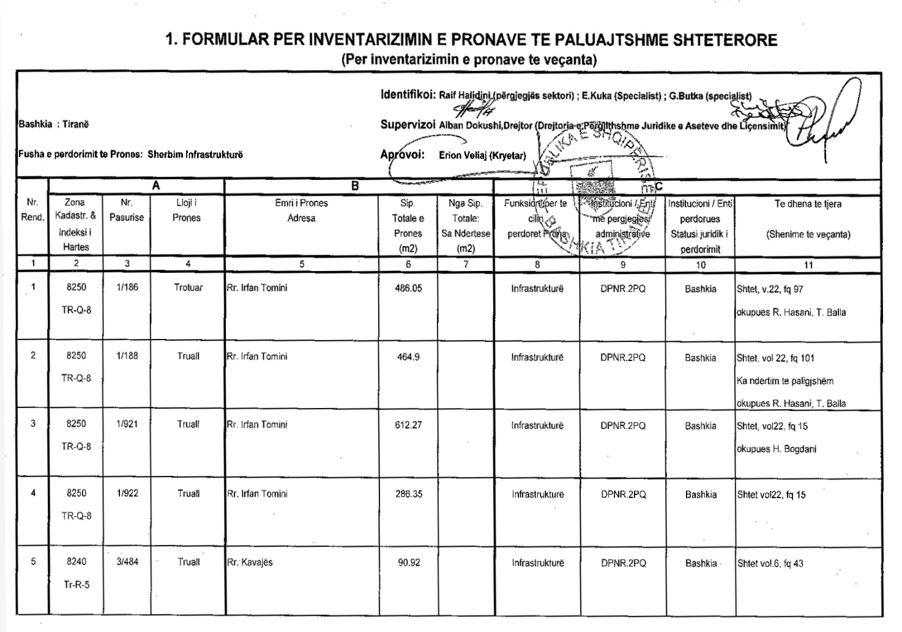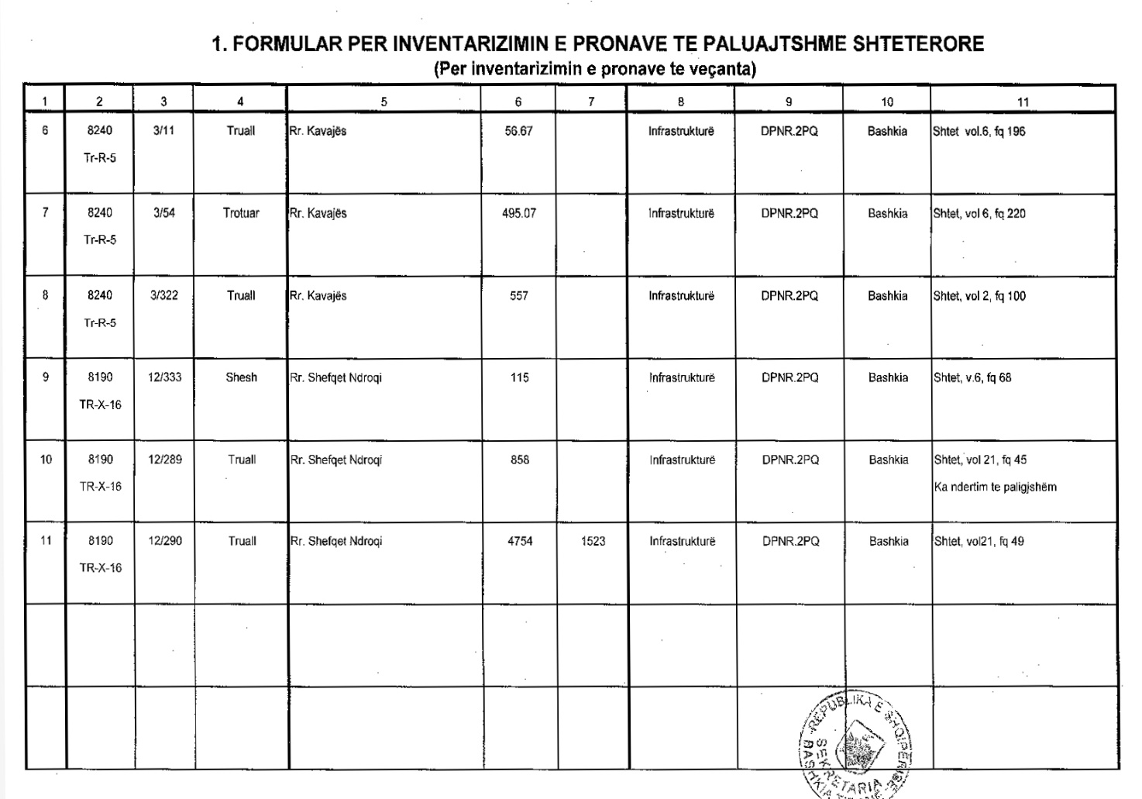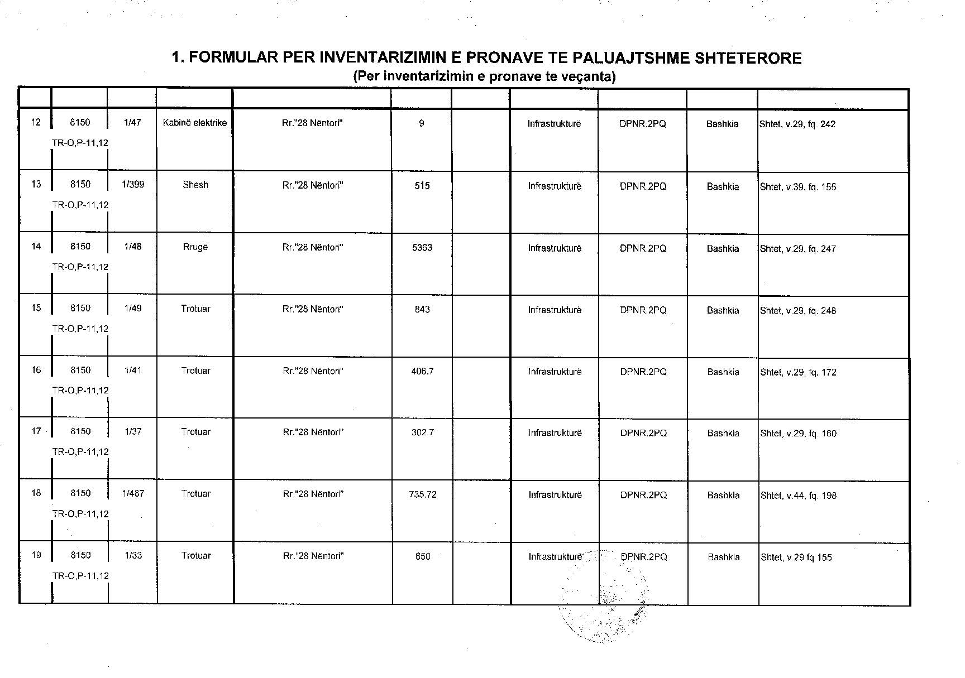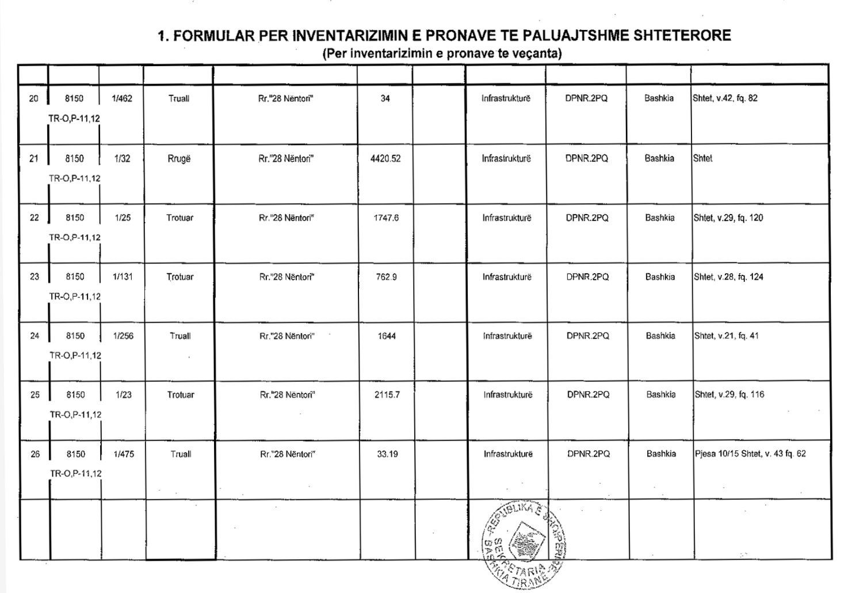

Bashkia Tiranë, Njësia Administrative Tiranë
Lidhja nr.1

Numrat rendorë të pronave në listën e inventarin | Fusha e përdorimit të pronës | Lloji i transferimit
1-26 | Infrastrukturë (zhvillim urban dhe planifikim territori) | Në pronësi

VENDIM

Nr. 761, datë 20.12.2017

PËR MIRATIMIN E NDRYSHIMIT TË STATUSIT NGA “TOKË ARË” NË “TOKË TRUALL”, TË NJË SIPËRFAQEJE PËR NDËRTIMIN E OBJEKTIT “MAGAZINA INDUSTRIALE 2–3 KATE”, NË FSHATIN SALLMONE, NJËSIA ADMINISTRATIVE XHAFZOTAJ, BASHKIA SHIJAK, NGA SHOQËRIA “HAKI SINANI” SHPK

Në mbështetje të nenit 100 të Kushtetutës dhe të nenit 11/1, të ligjit nr. 8752, datë 26.3.2001, “Për krijimin dhe funksionimin e strukturave për administrimin dhe mbrojtjen e tokës”, të ndryshuar, me propozimin e ministrit të Financave dhe Ekonomisë, Këshilli i Ministrave

VENDOSI:

1. Miratimin e ndryshimit të statusit, nga “tokë arë” në “tokë truall”, të sipërfaqes 24 156 (njëzet e katër mijë e njëqind e pesëdhjetë e gjashtë) m², sipas listës bashkëlidhur këtij vendimi, për ndërtimin e objektit “Magazina industriale 2-3 kate”, në fshatin Sallmone, Njësia Administrative Xhafzotaj, Bashkia Shijak, nga shoqëria “Haki Sinani” sh.p.k.
2. Me hyrjen në fuqi të këtij vendimi, Drejtoria e Administrimit dhe Mbrojtjes së Tokës, në Qarkun Durrës, të pasqyrojë në dokumentacionin kadastral përkatës ndryshimet e kategorisë së resursit, nga “tokë arë” në “tokë truall”, për sipërfaqen 24 156 (njëzet e katër mijë e njëqind e pesëdhjetë e gjashtë) m², sipas pikës 1, të këtij vendimi.

3. Ngarkohen Ministria e Bujqësisë dhe Zhvillimit Rural, Këshilli i Qarkut Durrës, Zyra Vendore e Regjistrimit të Pasurive të Paluajtshme dhe Bashkia Shijak për zbatimin e këtij vendimi.
Ky vendim hyn në fuqi pas botimit në Fletoren Zyrtare.

ZËVENDËSKRYEMINISTRI
Senida Mesi

Lidhja 1

TOKË ARË (KATEGORIA V)
Bashkia | Njësia administrative | Fshati | Zona kadastrale | Numri i  pasurisë | Pronari | Lloji i pasurisë | Kategoria e tokës bujqësore | Truall i kërkuar (m²)
Shijak | Xhafzotaj | Sallmone | 3255 | 60/75 | Shoqëria  “Haki Sinani” sh.p.k. | Arë | V | 1 968
Shijak | Xhafzotaj | Sallmone | 3255 | 60/86 | Shoqëria  “Haki Sinani” sh.p.k. | Arë + truall | V | 10 348
Shijak | Xhafzotaj | Sallmone | 3255 | 60/62 | Shoqëria  “Haki Sinani” sh.p.k. | Arë | V | 11 840
TOTALI |  |  |  |  |  |  |  | 24 156

VENDIM

Nr. 762, datë 20.12.2017

PËR DISA NDRYSHIME NË VENDIMIN NR. 388, DATË 3.5.2017, TË KËSHILLIT TË MINISTRAVE, “PËR NJË SHTESË FONDI NË BUXHETIN E VITIT 2017, MIRATUAR PËR KOMISIONIN QENDROR TË ZGJEDHJEVE, PËR FINANCIMIN E SHPENZIMEVE TË ZGJEDHJEVE PËR KUVENDIN E REPUBLIKËS SË SHQIPËRISË, TË 18 QERSHORIT 2017, DHE FINANCIMIN E FUSHATËS ZGJEDHORE TË SUBJEKTEVE PËRKATËSE, PJESËMARRËSE NË KËTO ZGJEDHJE, SI EDHE PËR FINANCIMIN E ZGJEDHJEVE TË PJESSHME VENDORE PËR KRYETAR TË BASHKISË KAVAJË, TË 7 MAJIT 2017”

Në mbështetje të nenit 100 të Kushtetutës, të neneve 86, pika 2, e 87, pika 1, të ligjit nr. 10019, datë 29.12.2008, “Kodi Zgjedhor në Republikën e Shqipërisë”, të ndryshuar, të neneve 5 e 45, të ligjit nr. 9936, datë 26.6.2008, “Për menaxhimin e sistemit buxhetor në Republikën e Shqipërisë”, të ndryshuar, të nenit 13, të ligjit nr. 130/2016, “Për buxhetin e vitit 2017”, si dhe të vendimit nr. 51/2017, të Kuvendit të Shqipërisë, me propozimin e ministrit të Financave dhe Ekonomisë, Këshilli i Ministrave

VENDOSI:

1. Në vendimin nr. 388, datë 3.5.2017, të Këshillit të Ministrave, bëhen ndryshimet, si më poshtë vijon:
a) Në pikën 1, vlera 133 000 000 (njëqind e tridhjetë e tre milionë) lekë zëvendësohet me 58 000 000 (pesëdhjetë e tetë milionë) lekë;
b) Në pikën 4, vlera 205 290 000 (dyqind e pesë milionë e dyqind e nëntëdhjetë mijë) lekë zëvendësohet me 130 290 000 (njëqind e tridhjetë milionë e dyqind e nëntëdhjetë mijë) lekë.
2. Ngarkohen Ministria e Financave dhe Ekonomisë dhe Komisioni Qendror i Zgjedhjeve për zbatimin e këtij vendimi.
Ky vendim hyn në fuqi menjëherë dhe botohet në Fletoren Zyrtare.

ZËVENDËSKRYEMINISTRI
Senida Mesi

VENDIM

Nr. 763, datë 20.12.2017

PËR DISA NDRYSHIME NË VENDIMIN NR. 1086, DATË 14.12.2013, TË KËSHILLIT TË MINISTRAVE, “PËR KRIJIMIN E TASK-FORCËS PËR PËRMIRËSIMIN E NIVELIT TË ARKËTIMEVE DHE ULJEN E NIVELIT TË HUMBJEVE NË SISTEMIN E SHPËRNDARJES SË ENERGJISË ELEKTRIKE”, TË NDRYSHUAR

Në mbështetje të nenit 100 të Kushtetutës, me propozimin e ministrit të Infrastrukturës dhe Energjisë, Këshilli i Ministrave

VENDOSI:

I. Në vendimin nr. 1086, datë 14.12.2013, të Këshillit të Ministrave, të ndryshuar, bëhen këto ndryshime:
1. Shkronja “c”, e pikës 5.1.1, ndryshohet, si më poshtë vijon:
“c) Detyrat në lidhje me ministrinë përgjegjëse për energjinë dhe marrëdhënia në raport me institucionet e tjera:
- Të raportojë në mënyrë periodike pranë këshillit mbikëqyrës të OSHEE sh.a. dhe ministrisë përgjegjëse për energjinë, rreth zbatimit të detyrave të caktuara;
- Të përgjigjet dhe të kryejë kontrolle për çdo çështje të kërkuar nga këshilli mbikëqyrës i OSHEE sh.a. dhe ministri përgjegjës për energjinë;
- Të zbatojë detyrat që i ngarkohen nga Task-Forca, ministri përgjegjës për energjinë ose këshilli mbikëqyrës i OSHEE sh.a.;
- Të bashkëpunojë me institucionet përgjegjëse që disponojnë të dhëna për konsumatorët, me qëllim rakordimin e bazës së të dhënave (të tilla si QKB, ZVRPP, degët e tatim-taksave etj.).”.
2. Në pikën 6, fjalët “...deri më 31 dhjetor 2017...” zëvendësohen me “...deri më 31 dhjetor 2019...”.
3. Kudo në vendim, fjalët “... ministri i Energjisë dhe Industrisë ...” zëvendësohen me “... ministri i Infrastrukturës dhe Energjisë...” dhe fjalët “...Ministria e Energjisë dhe Industrisë...” zëvendësohen me “...Ministria e Infrastrukturës dhe Energjisë...”.
II. Ngarkohen Ministria e Infrastrukturës dhe Energjisë, Ministria e Punëve të Brendshme, Ministria e Financave dhe Ekonomisë, Task-Forca dhe shoqëria OSHEE sh.a. për zbatimin e këtij vendimi.
Ky vendim hyn në fuqi pas botimit në Fletoren Zyrtare.

ZËVENDËSKRYEMINISTRI
Senida Mesi

VENDIM

Nr. 764, datë 20.12.2017

PËR DHËNIEN E LEJES PËR HAPJEN E INSTITUCIONIT ARSIMOR PRIVAT PARAUNIVERSITAR TË ARSIMIT FILLOR “SCUOLA ITALIANA A TIRANA”

Në mbështetje të nenit 100 të Kushtetutës dhe të pikës 5, të nenit 42, të ligjit nr. 69/2012, “Për sistemin arsimor parauniversitar në Republikën e Shqipërisë”, të ndryshuar, me propozimin e ministrit të Arsimit, Sportit dhe Rinisë, Këshilli i Ministrave

VENDOSI:

1. Dhënien e lejes për hapjen e institucionit arsimor privat parauniversitar të arsimit fillor “Scuola Italiana a Tirana”.
2. Institucioni arsimor privat parauniversitar i arsimit fillor “Scuola Italiana a Tirana” të ushtrojë veprimtarinë arsimore në adresën: rruga “Qemal Stafa”, nr. 133, Tiranë.
3. Në institucionin arsimor privat parauniversitar të arsimit fillor “Scuola Italiana a Tirana”, mësimi të zhvillohet në gjuhë të huaj (në gjuhën italiane), ndërsa lëndët gjuhë shqipe dhe histori të zhvillohen detyrimisht në gjuhën shqipe.
4. Forma e mësimdhënies në institucionin arsimor privat parauniversitar të arsimit fillor “Scuola Italiana a Tirana” të jetë me kohë të plotë.
5. Institucioni arsimor privat parauniversitar i arsimit fillor “Scuola Italiana a Tirana”, me fillimin dhe gjatë ushtrimit të veprimtarisë së tij të raportojë në njësinë arsimore vendore, brenda afateve të përcaktuara për:

a) numrin e nxënësve dhe listën e mësuesve të arsimit fillor, të regjistruar në fillim dhe që do të mbarojnë vitin shkollor, sipas udhëzimeve të Ministrisë së Arsimit, Sportit dhe Rinisë dhe statistikave të miratuara nga INSTAT-i;
b) planin mësimor, programet lëndore dhe strukturën që do të ketë institucioni në fillim të çdo viti shkollor;
c) aktin e regjistrimit në organin tatimor;
ç) listën e veprimtarive jashtëshkollore që janë parashikuar të zhvillohen gjatë vitit shkollor;
d) adresën e institucionit, adresën elektronike (e-mail) dhe numrin e telefonit.
6. Institucioni arsimor privat parauniversitar i arsimit fillor “Scuola Italiana a Tirana” duhet të miratojë në Ministrinë e Arsimit, Sportit dhe Rinisë çdo ndryshim në planin mësimor, programet e lëndëve apo tekstet që do të përdorë, si edhe çdo projekt apo eksperimentim psiko-pedagogjiko-didaktik që kërkon të kryejë, sipas rastit.
7. Ndryshimet, që mund të pësojë institucioni arsimor privat parauniversitar i licencuar në vendndodhjen dhe në infrastrukturën e godinës, shqyrtohen dhe miratohen në Ministrinë e Arsimit, Sportit dhe Rinisë, pas miratimit të njësisë arsimore vendore, 3 (tre) muaj para fillimit të vitit shkollor përkatës.
8. Institucioni arsimor privat parauniversitar i arsimit fillor “Scuola Italiana a Tirana” duhet të ketë në ruajtje dokumentacionin e mëposhtëm:
a) Dokumentacionin themeltar në ruajtje të përhershme, si: regjistër amze, indeks alfabetik, regjistër të veçantë, statistika vjetore të numrit të nxënësve dhe të mësuesve;
b) Regjistra të përkohshëm, si: regjistra klase, evidencë për lëvizjen e nxënësve (i detyrueshëm për institucionin arsimor privat parauniversitar);
c) Rregulloren e brendshme për funksionimin e institucionit;
ç) Kriteret për pranimin e nxënësve e të mësuesve;
d) Kontratat me prindërit për shërbimet arsimore apo shërbime të tjera jashtëshkollore që ofron;
dh) Kontratën e punës me mësuesit (për ata me kohë të plotë apo të pjesshme).
9. Dokumentacioni, sipas kërkesave të përcaktuara në pikat 6 dhe 8, u vihet në dispozicion organeve kompetente mbikëqyrëse.
10. Moszbatimi apo mosrespektimi i këtyre detyrimeve, si dhe mosdhënia apo fshehja e informacioneve nga organet kompetente mbikëqyrëse e inspektuese përbëjnë kundërvajtje administrative dhe sanksionohen sipas akteve ligjore dhe nënligjore në fuqi.
11. Mosfillimi i veprimtarisë së institucionit arsimor privat brenda periudhës dyvjeçare nga data e hyrjes në fuqi të këtij vendimi e bën këtë leje të pavlefshme.
12. Ngarkohen Ministria e Arsimit, Sportit dhe Rinisë, Drejtoria Arsimore Rajonale e Qytetit të Tiranës dhe institucioni arsimor privat parauniversitar i arsimit fillor “Scuola Italiana a Tirana” për zbatimin e këtij vendimi.
Ky vendim hyn në fuqi pas botimit në Fletoren Zyrtare.

ZËVENDËSKRYEMINISTRI
Senida Mesi

VENDIM

Nr. 766, datë 20.12.2017

PËR DISA NDRYSHIME DHE SHTESA NË VENDIMIN NR. 223, DATË 23.3.2016, TË KËSHILLIT TË MINISTRAVE, “PËR PËRCAKTIMIN E RREGULLAVE DHE TË PROCEDURAVE PËR VLERËSIMIN DHE SHPËRNDARJEN E FONDIT FINANCIAR E FIZIK PËR KOMPENSIMIN E PRONAVE”,

TË NDRYSHUAR

Në mbështetje të nenit 100 të Kushtetutës dhe të nenit 37, të ligjit nr. 133/2015, “Për trajtimin e pronës dhe përfundimin e procesit të kompensimit të pronave”, me propozim të ministrit të Drejtësisë, Këshilli i Ministrave

VENDOSI:

Në vendimin nr. 223, datë 23.3.2016, të Këshillit të Ministrave, të ndryshuar, bëhen këto ndryshime dhe shtesa:
1. Titulli i projektvendimit ndryshohet me këtë përmbajtje:
“Për përcaktimin e rregullave dhe të procedurave për vlerësimin dhe ekzekutimin e vendimeve përfundimtare të kompensimit të pronës dhe shpërndarjen e fondit financiar e fizik për kompensimin e pronave.”.
2. Pika 1 ndryshohet me këtë përmbajtje:
“1. Përcaktimin e rregullave dhe të procedurave për vlerësimin financiar të së drejtës së kompensimit, shpërndarjen e fondit financiar dhe fizik si dhe kompensimin fizik në pronën e subjektit të shpronësuar.”.
3. Pas pikës 2, shtohen pikat 2/1 deri 2/3, me këtë përmbajtje:
“2/1 Në rastet kur për një subjekt ka më shumë se një vendim përfundimtar për t’u ekzekutuar, ATP-ja, kur është rasti, bën bashkimin e të gjitha vendimeve përfundimtare me qëllim ekzekutimi, duke i grupuar ato mbi bazë ish-pronari.
2/2 Një ose disa subjekte (ish-pronarë, trashëgimtarët e tyre apo përfaqësuesit), të cilët kanë vendime përfundimtare, kanë të drejtë të bashkojnë kërkesat në një të vetme, duke paraqitur një marrëveshje noteriale për të përfituar kompensim fizik në pronën e njohur.
2/3 Në rastet e parashikuara në pikat 2/1 dhe 2/2, të këtij vendimi, ATP-ja mund të bashkojë sipas vlerësimit të saj ose kërkesës së subjektit vendimet përfundimtare, duke pasur për bazë rendin kronologjik të vendimit që është regjistruar i pari.”.
4. Pikat 3 dhe 4 ndryshojnë me këtë përmbajtje:
“3. ATP-ja, për efekt të kompensimit dhe të ekzekutimit të vendimeve përfundimtare, vlerëson financiarisht vendimet, duke u bazuar në vlerat e përcaktuara në hartën e vlerës, dhe procedon, si më poshtë vijon:
a) Vlerëson financiarisht pronën e njohur për kompensim, në bazë të zërit kadastral që ka pasur prona në kohën e shpronësimit, duke u bazuar në hartën e vlerës;
b) Vlerëson financiarisht pronën e kthyer, të kompensuar fizikisht apo të përfituar në një nga mënyrat e tjera sipas legjislacionit për kthimin dhe kompensimin e pronave, duke përcaktuar diferencën që do të rezultojë ndërmjet vlerës së saj sipas zërit kadastral aktual dhe vlerës së kësaj prone sipas zërit kadastral në kohën e shpronësimit;
ç) Për vendimet që kanë njohur vetëm të drejtën për kompensim, vlerësimi do të bëhet në bazë të zërit kadastral që ka pasur prona në kohën e shpronësimit, sipas shkronjës “a”, më sipër;
d) Zëri kadastral i origjinës së pronës përcaktohet duke u bazuar në dokumentacionin ligjor të administruar në dosje ose, në mungesë të këtij të fundit, për përcaktimin e zërit kadastral do të përdoret harta e kohës së shpronësimit dhe, në mungesë të saj, harta që është më e afërt me kohën e shpronësimit; në pamundësi objektive për përcaktimin e zërit kadastral, sipas kësaj shkronje, atëherë vendimi i kompensimit vlerësohet financiarisht me çmimin minimal, të përcaktuar në hartën e vlerës për atë njësi administrative dhe për atë kategori prone;
dh) Në rastet kur në hartën e vlerës mungon vlera e caktuar për zërin kadastral të origjinës, vlerësimi financiar i vendimit përfundimtar që ka njohur të drejtën e kompensimit bëhet duke marrë si referim vlera me të njëjtin zë kadastral, që ndodhet më afër pronës që do të kompensohet. Në rast se pranë pronës që do të kompensohet gjenden disa zëra kadastralë të njëjtë me atë të origjinës së pronës, me distancë të njëjtë dhe me vlera të ndryshme, atëherë, për referim në përllogaritje merret zona që ka çmimin më të lartë.
4. Vlera e aksioneve, obligacioneve, kompensimit financiar apo çdo lloj kompensimi tjetër, duke përfshirë edhe vlerën e pronës së marrë sipas dispozitave për ndarjen e tokës bujqësore, që subjekti apo trashëgimtarët e tij kanë përfituar më parë, do të zbritet nga shuma e përllogaritur për kompensim. Për efekt të kësaj përllogaritjeje, vlerësimi i tokës bujqësore bëhet sipas hartës së vlerës së pronës.”.
5. Pas pikës 4, shtohet pika 4/1, me këtë përmbajtje:
“4/1 Pasi është bërë vlerësimi financiar i çdo vendimi përfundimtar, sipas pikave 2, 3 dhe 4, të këtij vendimi, (mbi bazë ish-pronari), ATP-ja vepron, si më poshtë vijon:
i) Nëse vlerësimi financiar i pronës që është njohur për kompensim sipas pikës 3, shkronja “a”, është më i madh se vlerësimi financiar i kryer sipas pikave 3, shkronja “b” dhe 4, të këtij vendimi, atëherë subjektit i kompensohet diferenca;
ii) Nëse vlerësimi financiar i pronës që është njohur për kompensim sipas pikës 3/a, është më i vogël se vlerësimi financiar i kryer sipas pikave 3, shkronja “b” dhe 4, të këtij vendimi, atëherë subjekti konsiderohet i kompensuar.”.
6. Pika 6 ndryshohet me këtë përmbajtje:
“6. Në rastet kur evidentohen mbivendosje të së drejtës për kompensim ose mosmarrëveshje gjyqësore, ATP-ja vlerëson vendimin për kompensim dhe vijon procedurat për ekzekutimin e tij në pjesët që nuk kanë mbivendosje. Për pjesën që është me mbivendosje, agjencia depoziton vlerën përkatëse në një llogari të veçantë bankare të saj e cila, pas zgjidhjes përfundimtare të mbivendosjes, i paguhet subjektit sipas marrëveshjes noteriale midis palëve ose sipas vendimit gjyqësor për zgjidhjen e mosmarrëveshjes.”.
7. Pas pikës 6, shtohet pika 6/1, me këtë përmbajtje:
“6/1 Për mbrojtjen e interesave të shtetit, ATP-ja konfirmon nga Avokatura e Shtetit nëse prona e pretenduar është objekt i mosmarrëveshjeve gjyqësore.”.
8. Në fund të pikës 13, shtohen fjalët “..., me përjashtim të rasteve të parashikuara sipas pikës 2.3, të këtij vendimi...”.
9. Kreu III, ndryshohet me këtë përmbajtje:

“KREU III
PROCEDURAT DHE RREGULLAT E PËRGJITHSHME TË KOMPENSIMIT

15. Kompensimi i subjekteve fillon pasi vlerësimi financiar i pronës bëhet përfundimtar. Vlerësimi bëhet përfundimtar kur:
a) ka kaluar afati 30-ditor i njoftimit përmes publikimit të vlerësimit financiar, dhe nuk ka pasur ankim;
b) subjektet e interesuara dhe Avokatura e Shtetit deklarojnë që nuk do të bëjnë ankim;
c) ka ankim dhe është përfunduar shqyrtimi në gjykatat e të gjitha niveleve, duke përfshirë edhe Gjykatën e Lartë.
16. Subjektet të cilat disponojnë të paktën një vendim përfundimtar të vlerësuar financiarisht, kanë të drejtë të aplikojnë për kompensim.
16/1. ATP-ja vijon procedurat për kompensimin e subjekteve sipas rendit kronologjik, duke filluar nga vendimi më i hershëm dhe duke shqyrtuar e verifikuar dokumentacionin sipas formularit nr. 1, në aneksin nr. 2, bashkëlidhur këtij vendimi, me përjashtim të rasteve të parashikuara në pikën 2/3, të këtij vendimi.
16/2. Prioriteti i mënyrave të kompensimit përcaktohet sipas rendit të mëposhtëm:
a) Kompensim fizik në ish-pronën e subjektit të shpronësuar;
b) Kompensim fizik nga fondi i tokës;
c) Kompensim financiar.
17. Të gjitha vendimet përfundimtare, të vlerësuara financiarisht, përfitojnë kompensim sipas rendit të përcaktuar në pikën 16/2, të këtij vendimi. Përjashtim nga ky rregull bëjnë rastet e përcaktuara në kreun IV, të këtij vendimi.
17/1. Kur prona konsiderohet e zënë, në kuptim të ligjit nr. 133/2015, ATP-ja nuk procedon me kompensim fizik mbi këtë pronë, por me një nga mënyrat e tjera të kompensimit.
17/2. ATP-ja kërkon nga autoritetet përkatëse vendore dhe qendrore informacion nëse mbi ish-pronën e njohur me vendim përfundimtar një subjekti të shpronësuar, që mendohet të parashikohet për kompensim fizik, është miratuar leje ndërtimi ose dhënë ndonjë e drejtë tjetër në përputhje me legjislacionin në fuqi, apo nëse ka filluar procedura për dhënien e kësaj të drejte. Në çdo rast, ATP-ja kërkon informacion nga Agjencia Shqiptare e Zhvillimit të Investimeve dhe Agjencia e Trajtimit të Koncesioneve. ATP-ja disponon sipas përcaktimeve të ligjit nr. 133/2015, lidhur me mënyrën e kompensimit.
18. Në të gjitha rastet kur subjekti nuk përfiton kompensim fizik sipas shkronjës “a”, të pikës 16/2, dhe ka një vendim përfundimtar, të vlerësuar financiarisht, përfiton kompensim financiar nga fondi financiar i kompensimit, deri në 20 % të vlerës totale të kompensimit financiar, por jo më shumë se 10 000 000 (dhjetë milionë) lekë, sipas shkronjës “a”, të pikës 1, të nenit 8, të ligjit nr. 133/2015, dhe pjesa e mbetur nga vlerësimi i vendimit përfundimtar kompensohet fizikisht nga fondi i tokës.
19. Në shpërndarjen e fondit të tokës, ATP-ja udhëhiqet nga kriteri i përzgjedhjes së pronës gjeografikisht më pranë pronës së njohur për kompensim.
19/1. ATP-ja kryen kompensimin financiar vetëm kur nuk është i mundur kompensimi sipas pikës 16/2, shkronjat “a” dhe “b”.
20. ATP-ja shqyrton dokumentacionin e subjekteve, duke verifikuar dokumentacionin e lëshuar nga institucionet përkatëse. Në rastet kur ATP-ja vlerëson se për ekzekutimin e vendimit përfundimtar është i nevojshëm një verifikim administrativ, atëherë ajo kryen procedurën verifikuese, sipas procedurave të përcaktuara në Kodin e Procedurave Administrative.
21. ATP-ja njofton publikisht, nëpërmjet faqes zyrtare të institucionit, Buletinit të Njoftimeve Zyrtare dhe/ose në media, listën e subjekteve që përfitojnë nga Fondi i Kompensimit të Pronave.”.
10. Pas kreut IV, shtohet kreu IV/A, me këtë përmbajtje:

“KREU IV/A
KOMPENSIMI FIZIK NË PRONËN E SUBJEKTIT TË SHPRONËSUAR

26/1. ATP-ja, pas përfundimit të procedurës sipas pikës 4/1, të këtij vendimi, fillon procedurën e kompensimit duke i dhënë përparësi kompensimit fizik në pronën e subjektit të shpronësuar. Vetëm në rastet kur kjo nuk është e mundur, ATP-ja kalon në format e tjera të kompensimit.
26/2. Për subjektet për të cilat ka përfunduar vlerësimi financiar sipas pikës 4/1 të këtij vendimi, ATP-ja, kur është e mundur, bën grupimin e tyre me bazë ish-pronari apo marrëveshje të përbashkët të palëve, duke proceduar me kompensim fizik në pronën e njohur.
26/3. Subjekteve të shpronësuara u kompensohen pa kufizim fizikisht, brenda pronës së njohur, pronat e paluajtshme të lira, sipas përcaktimeve të ligjit, me përjashtim të tokës bujqësore, e cila kompensohet deri në 100 ha. Në rast se subjekti ka në vlerë më shumë se 100 ha tokë bujqësore për tu kompensuar, kompensimi realizohet ose në një zë tjetër kadastral ose në një formë tjetër kompensimi, sipas rendit të përcaktuar në pikën 16/2, të këtij vendimi.
26/4. Në çdo rast, në përcaktimin e sipërfaqes së pronës për kompensim fizik kundrejt vlerës së detyrimit, mbahet në konsideratë harta e vlerës.
26/5. Subjekteve të shpronësuara u kompensohen fizikisht, sipas kritereve të ligjit 133/2015, edhe pasuritë e paluajtshme, toka me vendndodhje brenda territoreve turistike, në rastet kur këto prona nuk janë të zëna, sipas përcaktimit të neneve 4 dhe 25, pika 1, të ligjit.
26/6. Subjekteve të shpronësuara u kompensohen fizikisht pronat e paluajtshme, në pronësi apo administrim të institucioneve shtetërore, pas marrjes së konfirmimit nga ana e tyre, që këto prona janë jashtë destinacionit të veprimtarisë së tyre dhe nuk kryejnë funksion publik, si dhe në rastet kur këto prona nuk janë të zëna, sipas përcaktimit të neneve 4 dhe 25, pika 1, të ligjit nr. 133/2015.
26/7. Subjektet e shpronësuara, pronat e të cilave janë përmbytur nga ndërtimi i hidrocentraleve, trajtohen sipas dispozitave të ligjit, me përjashtim të rasteve kur kanë përfituar sipas legjislacionit për shpronësimet për interes publik.
26/8. Kur pas aplikimit të kësaj forme kompensimi mbetet ende vlerë për t’u kompensuar, ky kryhet sipas rendit të përcaktuar në pikën 16/2, të këtij vendimi.
26/9. Sipas rastit, ATP-ja kryen verifikimet e nevojshme për të përcaktuar se mbi këtë pronë nuk ka të miratuar leje ndërtimi, apo të drejta të tjera në përputhje me legjislacionin në fuqi.
26/10. ATP-ja merr vendim për kompensimin fizik në pronën e njohur, duke pozicionuar pronën në hartën përkatëse dhe e dërgon atë për regjistrim në ZRPP.”.
11. Pikat 27 dhe 28, ndryshohen me këtë përmbajtje:
“27. Të gjitha subjektet që kanë një vendim përfundimtar, i cili ka njohur të drejtën për kompensim dhe kanë përfunduar procedurat sipas krerëve I dhe IV/A, të këtij vendimi, pavarësisht rendit kronologjik, kanë të drejtë të marrin pjesë në ankand, nëse ata shprehin vullnetin me anë të kërkesës për të përfituar kompensim fizik nga fondi i tokës.
28. Nëse subjekti që aplikon për ankand nuk ka një vendim përfundimtar të vlerësuar financiarisht, ATP-ja procedon me vlerësimin financiar të këtij vendimi/vendimeve mbi bazë ish-pronari, sipas kreut I, pavarësisht rendit kronologjik të tij.”.
12. Pika 30 ndryshohet me këtë përmbajtje:
“30. Në rastet kur vlera e mbetur për kompensim është më e vogël se sa vlera e pronës që është objekt i ankandit, atëherë kërkesa e subjektit refuzohet.”.
13. Në pikën 32, fjalët “...subjektet që disponojnë një vendim përfundimtar kompensimi...” zëvendësohen me “...që kanë një të drejtë kompensimi...”.
14. Në pikën 33, fjala “...vendim...” zëvendësohet me fjalët “...vlerësim të vendimit...”.
15. Pika 35 ndryshohet me këtë përmbajtje:
“35. Në rast se pas ankandit publik prona, objekt i ankandit, nuk tjetërsohet, atëherë ajo përdoret për kompensimin fizik sipas përcaktimeve në kreun IV, të subjekteve që disponojnë një vendim përfundimtar kompensimi. Në rast se aplikuesi nuk fiton ose ankandi dështon, subjekti i rikthehet përsëri radhës së tij për kompensim, pavarësisht vlerësimit të kryer.”.
16. Pas pikës 36, shtohen pikat 36/1 dhe 36/2, me këtë përmbajtje:
“36/1 ATP-ja, gjatë procedurave të ankandit, në asnjë rast nuk mund ta shesë pronën, pjesë e fondit të tokës, me një çmim më të ulët se sa vlerësimi fillestar i saj.
36/2 ATP-ja shpall fituesin e ankandit dhe dërgon aktet përkatëse për regjistrim në ZRPP.”.
17. Kreu VI ndryshohet me këtë përmbajtje:

“KREU VI
KOMPENSIMI FIZIK ME FONDIN E TOKËS

37. ATP-ja procedon me kompensim sipas parashikimeve të këtij kreu, vetëm pasi ka përfunduar procedurat e kompensimit fizik mbi pronën e njohur dhe subjekti nuk ka bërë aplikim për ankand. Subjektet mund të paraqesin kërkesë sipas formularit 4, në aneksin nr. 5, bashkëlidhur këtij vendimi, për t’u trajtuar me kompensim fizik nga fondi i tokës.
38. ATP-ja mund të propozojë përfshirjen në fondin e tokës me qëllim përdorimin për kompensim fizik, përveç pronave që përcaktohen me vendim të Këshillit të Ministrave dhe ato prona që plotësojnë një nga kushtet e mëposhtme:
b) Toka të mos ketë asnjë funksion publik dhe të mos kategorizohet në pronat e përcaktuara në nenet 4 dhe 25, të ligjit nr. 133/2015, “Për trajtimin e pronës dhe përfundimin e procesit të kompensimit të pronave”;
c) Toka të mos ketë vlerë më të madhe se sa vlerësimi i tokës të njohur për kompensim, referuar shkronjës “a”, të pikës 2, të këtij vendimi.
39. ATP-ja, me qëllim kompensimin fizik të subjekteve sipas këtij kreu, duhet të administrojë dokumentacionin e mëposhtëm:
a) Njoftimin nga ATP-ja të subjektit që po fillon kompensimin fizik me pronë shtetërore;
b) Kërkesë nga subjekti për kompensim fizik me pronë shtetërore, nëse ka;
c) Sipas rastit, vendimin përfundimtar të ish-AKKP-së, ish-ZRKKP-së, ish-KKKP-së apo vendimin gjyqësor përkatës, që njeh të drejtën e kthimit dhe kompensimit të pronës, shoqëruar me planvendosjen e vendimit;
ç) Vërtetim nga zyrat e regjistrimit të pasurive të paluajtshme për statusin juridik të pronës që kërkohet, shoqëruar me kartelën e pasurisë dhe hartën treguese;
d) Vërtetimin nga bashkia se sipërfaqja e pronës, sipas gjendjes faktike, nuk i shërben një interesi publik sipas kufizimeve të vendosura me ligj;
dh) Vlerësim përfundimtar sipas këtij vendimi.
40. Kriteri për shpërndarjen e fondit të tokës për kompensim fizik është që ATP-ja të përzgjedhë pronën gjeografikisht më pranë pronës së njohur për kompensim. ATP-ja dërgon për regjistrim, në zyrën vendore përkatëse të regjistrimit të pasurive të paluajtshme, vendimin e kompensimit.”.
18. Pas pikës 40 shtohet kreu VII, me këtë përmbajtje:

“KREU VII
KOMPENSIMI FINANCIAR

40/1. ATP-ja kryen kompensimin financiar të subjektit pasi janë ezauruar të gjitha mundësitë sipas rendit të përcaktuar në pikat 16/2 dhe 18, të kreut III, dhe kur nuk janë paraqitur kërkesa të veçanta sipas krerëve IV e V, të këtij vendimi.
40/2. Në rastet kur subjekti trajtohet me kompensim financiar, me përjashtim të pikës 18 dhe kreut IV, të këtij vendimi, trajtimi kryhet me këste të barabarta, brenda 10 viteve, në përputhje me procedurat që miratohen me udhëzim të ministrit të Financave dhe Ekonomisë.”.
19. Në pikën 41, fjala “...të dhënave...” zëvendësohet me fjalët “të dhënave/ dokumenteve”.
20. Në aneksin 2, formulari 1, titulli i formularit ndryshon “Aplikim për kompensim”.
21. Në formularin 1, seksioni “Kërkoj të aplikoj: 1. Kompensim financiar; 2. Kompensim fizik”, shfuqizohet.
22. Në aneksin nr. 5, formulari nr. 4, shfuqizohet.
23. Ngarkohen Agjencia e Trajtimit të Pronave dhe Avokatura e Shtetit për zbatimin e këtij vendimi.
Ky vendim hyn në fuqi pas botimit në Fletoren Zyrtare.

ZËVENDËSKRYEMINISTRI
Senida Mesi

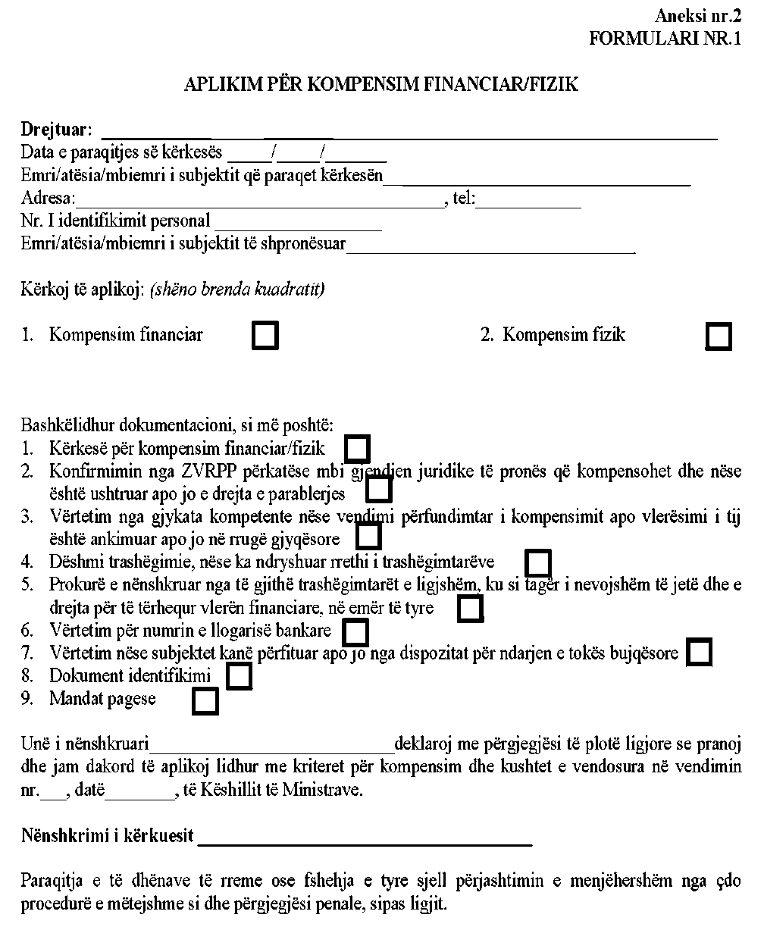

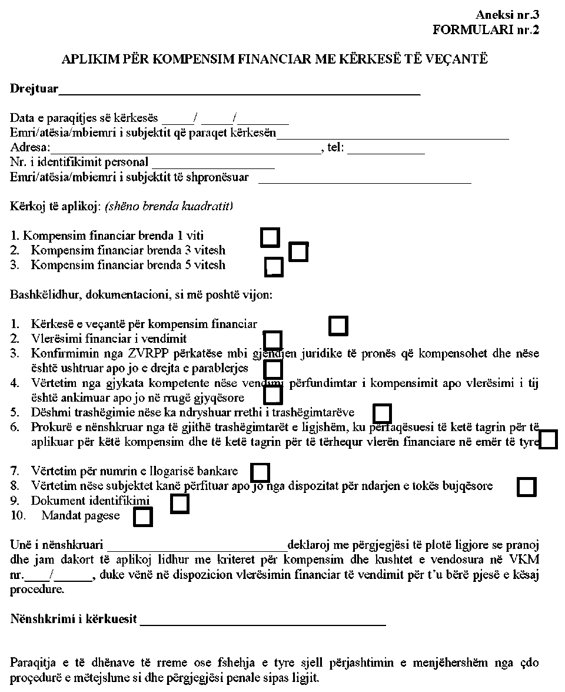

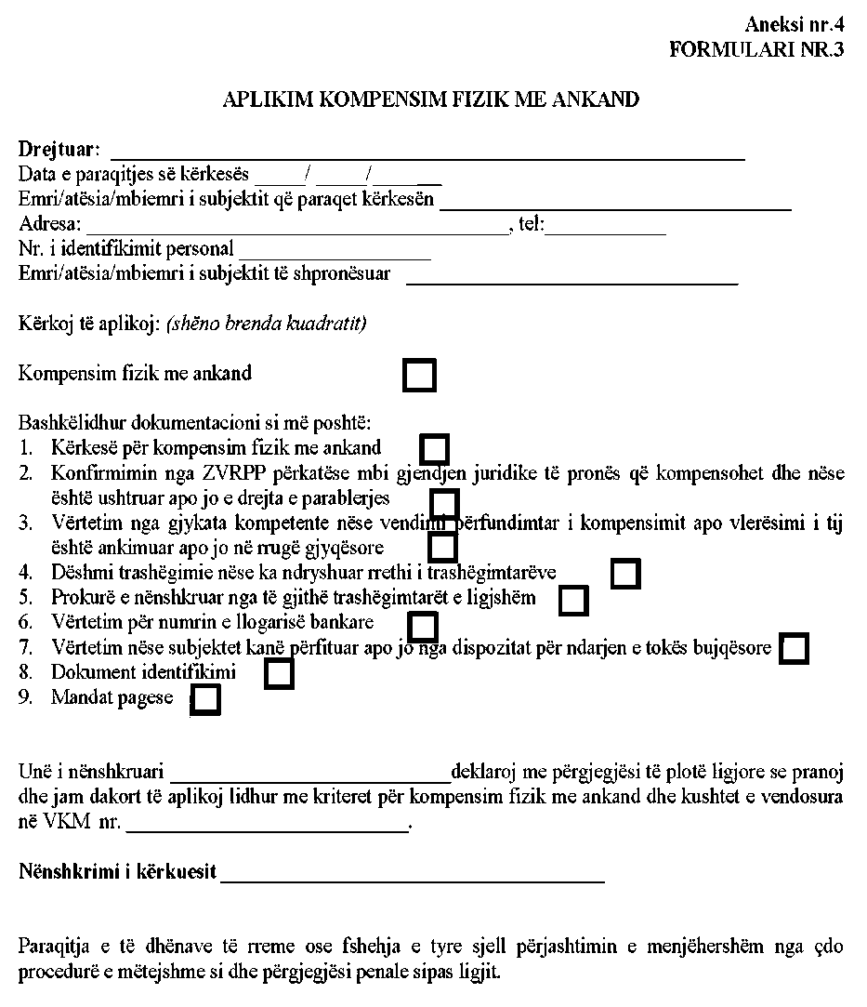

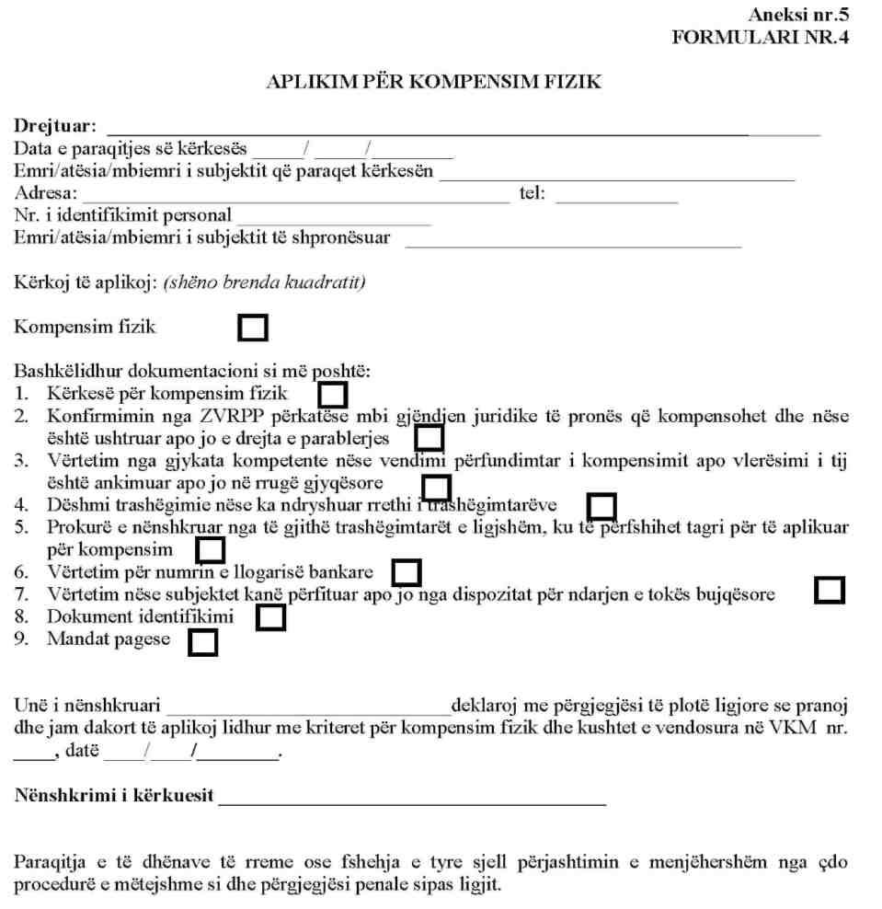

VENDIM

Nr. 767, datë 20.12.2017

PËR NJË NDRYSHIM NË VENDIMIN NR. 518, DATË 20.9.2017, TË KËSHILLIT TË MINISTRAVE, “PËR KALIMIN NË PËRGJEGJËSI ADMINISTRIMI TË MINISTRISË SË DREJTËSISË TË NJË PJESE TË GODINËS KU USHTRON VEPRIMTARINË KONTROLLI I LARTË I SHTETIT, PËR KOLEGJIN E POSAÇËM TË APELIMIT, INSTITUCION I RIVLERËSIMIT TË GJYQTARËVE DHE PROKURORËVE NË REPUBLIKËN E SHQIPËRISË, I PARASHIKUAR NGA LIGJI NR. 84/2016”

Në mbështetje të nenit 100 të Kushtetutës, të pikës 1, të nenit 69, të ligjit nr. 84/2016, “Për rivlerësimin kalimtar të gjyqtarëve dhe prokurorëve në Republikën e Shqipërisë”, dhe të neneve 10, 13, 14 e 15, shkronja “c”, të ligjit nr. 8743, datë 22.2.2001, “Për pronat e paluajtshme të shtetit”, të ndryshuar, me propozimin e ministrit të Drejtësisë, Këshilli i Ministrave

VENDOSI:

Në vendimin nr. 518, datë 20.9.2017, të Këshillit të Ministrave, planimetria e përmendur në pikën 1, të tij, të zëvendësohet me planimetrinë që i bashkëlidhet këtij vendimi dhe është pjesë përbërëse e tij.
Ky vendim hyn në fuqi pas botimit në Fletoren Zyrtare.

ZËVENDËSKRYEMINISTRI
Senida Mesi

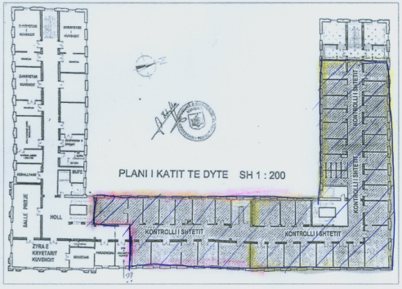

VENDIM

Nr. 768, datë 20.12.2017

PËR SHPRONËSIMIN, MARRJEN NË PËRDORIM TË PËRKOHSHËM DHE VENDOSJEN E SERVITUTIT TË KALIMIT, PËR INTERES PUBLIK, MBI DISA PASURI TË PALUAJTSHME, PRONË PRIVATE, QË PREKEN NGA KORRIDORI I NDËRTIMIT TË SISTEMIT TË GAZSJELLËSIT DHE RRUGËVE HYRËSE TE VALVULAT E BLLOKIMIT, NË ZONAT: KORÇË, DEVOLL, BERAT, SKRAPAR E FIER, PJESË TË PROJEKTIT TË GAZSJELLËSIT TRANS ADRIATIK (PROJEKTI TAP)

Në mbështetje të nenit 100 të Kushtetutës, të pikave 7 e 8, të pjesës së parë dhe të pjesës së dytë të shtojcës 1, të marrëveshjes me qeverinë e vendit pritës, ndërmjet Republikës së Shqipërisë, duke vepruar nëpërmjet Këshillit të Ministrave, dhe Trans Adriatik Pipeline AG, lidhur me projektin e gazsjellësit Trans Adriatik (projekti TAP), ratifikuar me ligjin nr. 116/2013, “Për ratifikimin e marrëveshjes me qeverinë e vendit pritës, ndërmjet Republikës së Shqipërisë, duke vepruar nëpërmjet Këshillit të Ministrave, dhe Trans Adriatik Pipeline AG”, dhe të neneve 5, pika 1, 20 e 21, të ligjit nr. 8561, datë 22.12.1999, “Për shpronësimet dhe marrjen në përdorim të përkohshëm të pasurisë, pronë private, për interes publik”, me propozimin e ministrit të Infrastrukturës dhe Energjisë, Këshilli i Ministrave

VENDOSI:

1. Shpronësimin, marrjen në përdorim të përkohshëm dhe vendosjen e servitutit të kalimit, për interes publik, mbi disa pasuri të paluajtshme, pronë private, që preken nga ndërtimi i korridorit të sistemit të gazsjellësit dhe rrugëve hyrëse te valvulat e bllokimit në zonat Korçë, Devoll, Berat, Skrapar e Fier, pjesë të projektit të gazsjellësit Trans Adriatik (projekti TAP).
2. Shpronësimi, marrja në përdorim të përkohshëm dhe vendosja e servitutit të përhershëm të kalimit mbi këto pasuri do të bëhet në favor të shtetit, përfaqësuar nga Ministria e Infrastrukturës dhe Energjisë.
3. Pronarët e pasurive të paluajtshme të kompensohen në vlerë të plotë, sipas masës së kompensimit përkatës, të paraqitur në tabelat bashkëlidhur këtij vendimi, me një vlerë totale prej 175 986 078 (njëqind e shtatëdhjetë e pesë milionë e nëntëqind e tetëdhjetë e gjashtë mijë e shtatëdhjetë e tetë) lekësh, për sipërfaqet:
a) 13 704 m², që shpronësohet;
b) 386 667 m², që merret në përdorim të përkohshëm;
c) 75 387 m², mbi të cilën vendoset servituti.
4. Vlera totale, prej 175 986 078 (njëqind e shtatëdhjetë e pesë milionë e nëntëqind e tetëdhjetë e gjashtë mijë e shtatëdhjetë e tetë) lekësh, dhe të gjitha shpenzimet e tjera procedurale të përballohen nga shoqëria TAP AG, si subjekti i kësaj kërkese.
5. Për likuidimin, për efekt të shpronësimit, marrjes në përdorim të përkohshëm dhe vendosjes së servitutit mbi pasuritë e përcaktuara në tabelën bashkëlidhur, do të procedohet, si më poshtë vijon:
a) Për të gjitha pasuritë, për të cilat në kolonën përkatëse është bërë shënimi “Konfirmuar nga ZVRPP”, pronarët do të likuidohen për efekt shpronësimi, të marrjes në përdorim të përkohshëm dhe vendosjes së servitutit pas dorëzimit të dokumentacionit të pronësisë, që do të lëshohet nga zyra vendore e regjistrimit të pasurive të paluajtshme pranë shoqërisë TAP AG;
b) Për të gjitha pasuritë, për të cilat është bërë shënimi “ZVRPP konfirmon se mbi pasurinë është vendosur kufizim”, pronarët do të likuidohen për efekt shpronësimi, të marrjes në përdorim të përkohshëm dhe vendosjes së servitutit pas heqjes së kufizimit dhe dorëzimit të dokumentacionit të pronësisë pranë shoqërisë TAP AG;
c) Për të gjitha pasuritë, për të cilat është bërë shënimi “ZVRPP konfirmon se është në proces regjistrimi”, pronarët do të likuidohen për efekt shpronësimi, të marrjes në përdorim të përkohshëm dhe vendosjes së servitutit pas përfundimit të procedurave dhe dorëzimit të dokumentacionit të pronësisë pranë shoqërisë TAP AG.
6. Çdo pronar, për t’u likuiduar për efekt të shpronësimit, marrjes në përdorim të përkohshëm dhe vendosjes së servitutit, të dorëzojë pranë shoqërisë TAP AG, dega Shqipëri, dokumentacionin e plotë të pronësisë, vërtetimin bankar, lidhur me numrin e llogarisë dhe IBAN-in, si dhe kopjen e kartës së identitetit, të shoqëruar me një kërkesë.
7. Çdo përdorues të likuidohet, për efekt kompensimi të kulturave, sipas shumave respektive, të pasqyruara në tabelat bashkëlidhur këtij vendimi, në bazë të kopjes së dokumentit të identifikimit, vërtetimit bankar, lidhur me numrin e llogarisë dhe IBAN-in, si dhe certifikatës familjare, që do të dorëzojë pranë shoqërisë TAP AG.
8. TAP AG të kryejë likuidimet përkatëse, në zbatim të pikave 6, 7 dhe 8, të këtij vendimi.
9. Me hyrjen në fuqi të këtij vendimi, Zyra Qendrore e Regjistrimit të Pasurive të Paluajtshme dhe zyrat vendore të regjistrimit të pasurive të paluajtshme Korçë, Devoll, Berat, Skrapar e Fier të fillojnë procedurat për hedhjen e gjurmës mbi hartat kadastrale, sipas planimetrisë që do t’u vihet në dispozicion nga TAP AG, dhe të pezullojnë të gjitha transaksionet për pasuritë, sipas listave bashkëlidhur këtij vendimi, deri në momentin që do të realizohet regjistrimi i pasurive në favor të shtetit.
10. Ngarkohen Ministria e Infrastrukturës dhe Energjisë, TAP AG, Zyra Qendrore e Regjistrimit të Pasurive të Paluajtshme dhe zyrat vendore të regjistrimit të pasurive të paluajtshme Korçë, Devoll, Berat, Skrapar e Fier për zbatimin e këtij vendimi.
Ky vendim hyn në fuqi menjëherë dhe botohet në Fletoren Zyrtare.

ZËVENDËSKRYEMINISTRI
Senida Mesi


RRETHET: KORÇË, DEVOLL, BERAT, SKRAPAR DHE FIER

LISTA E PRONARËVE DHE E PËRDORUESVE TË CILËT PREKEN NGA SISTEMI I GAZSJELLËSIT DHE RRUGËT HYRËSE

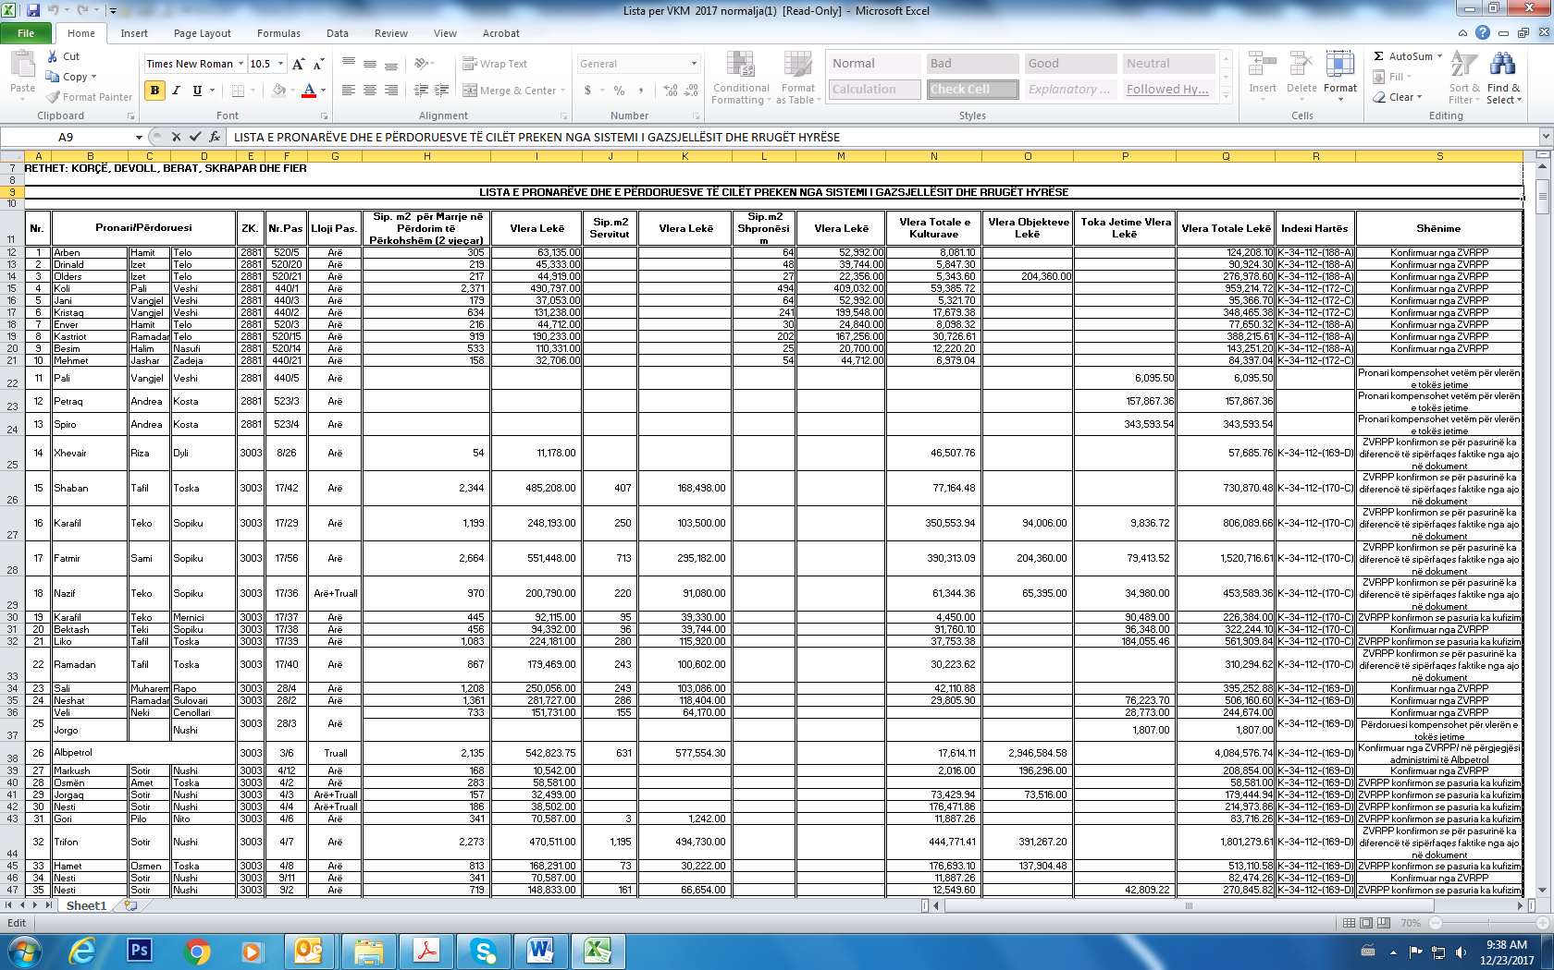
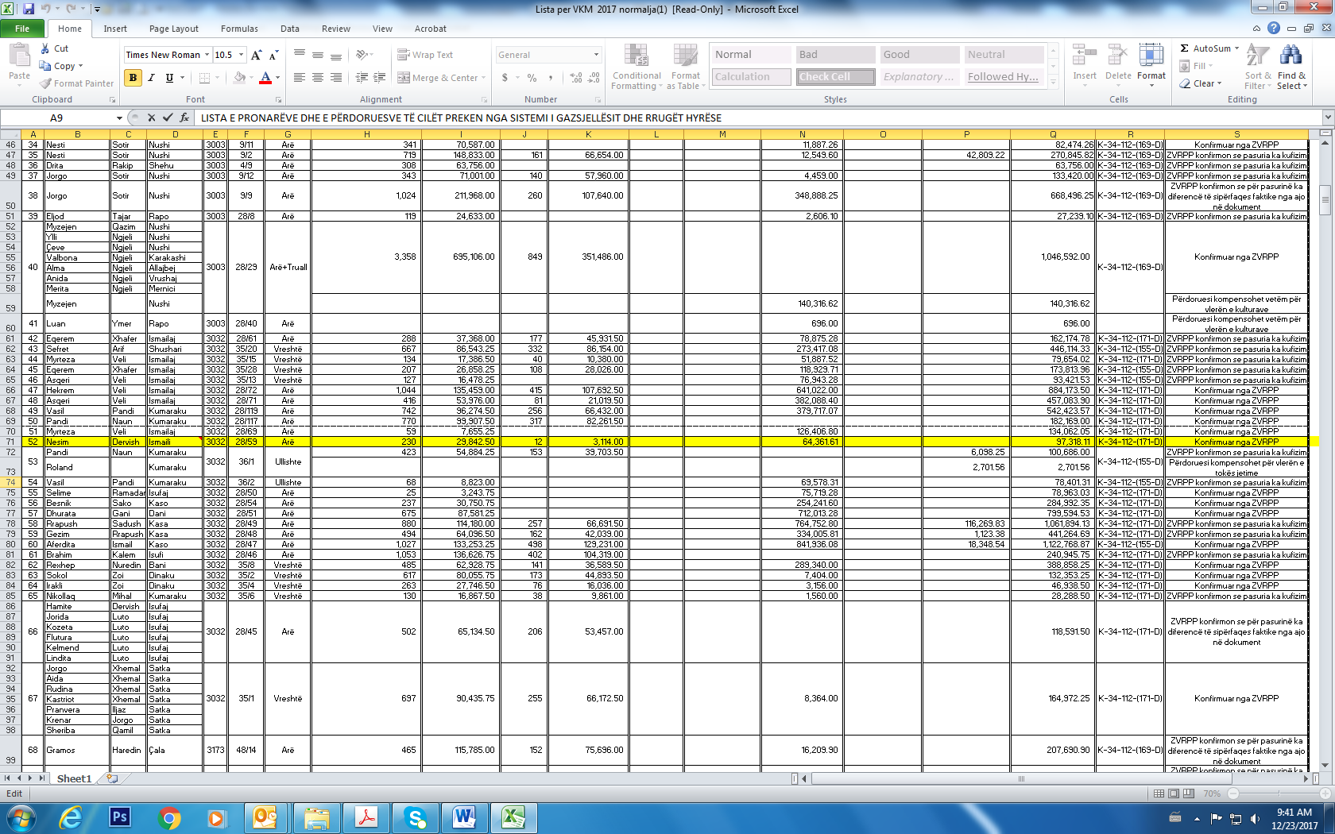

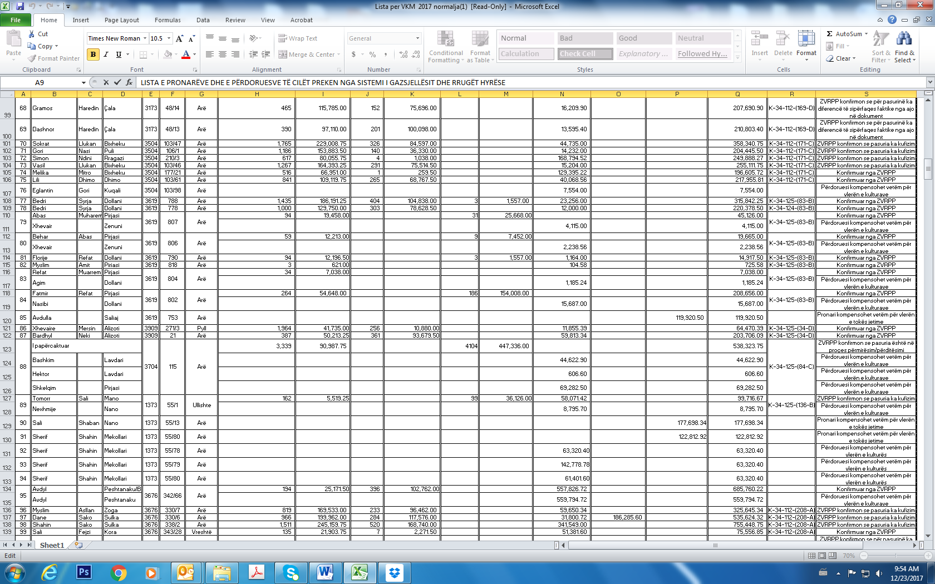

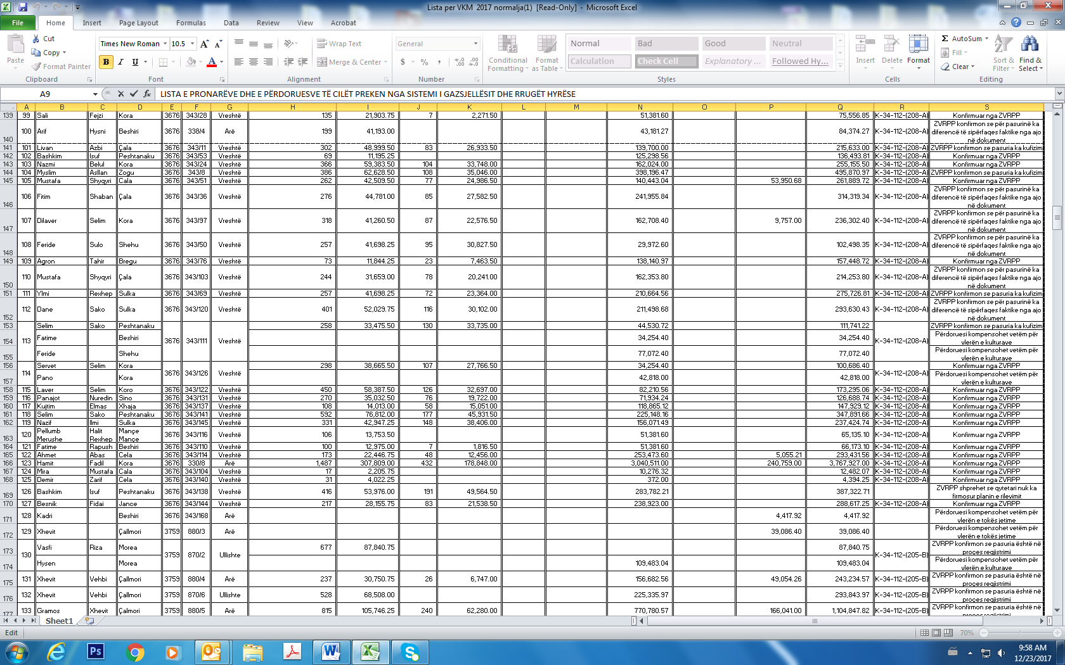

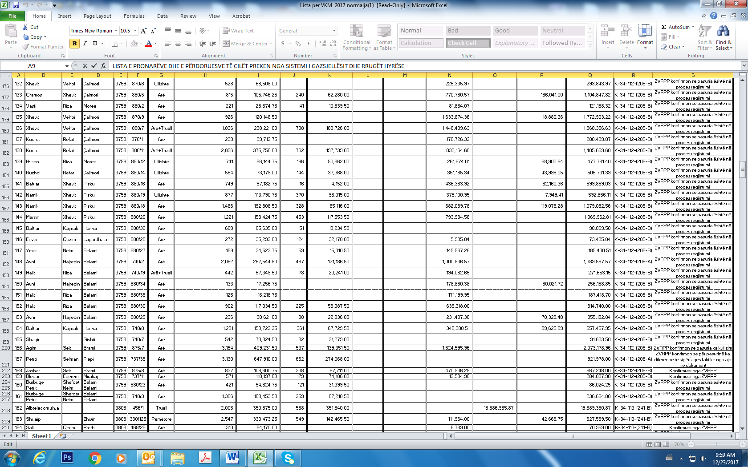

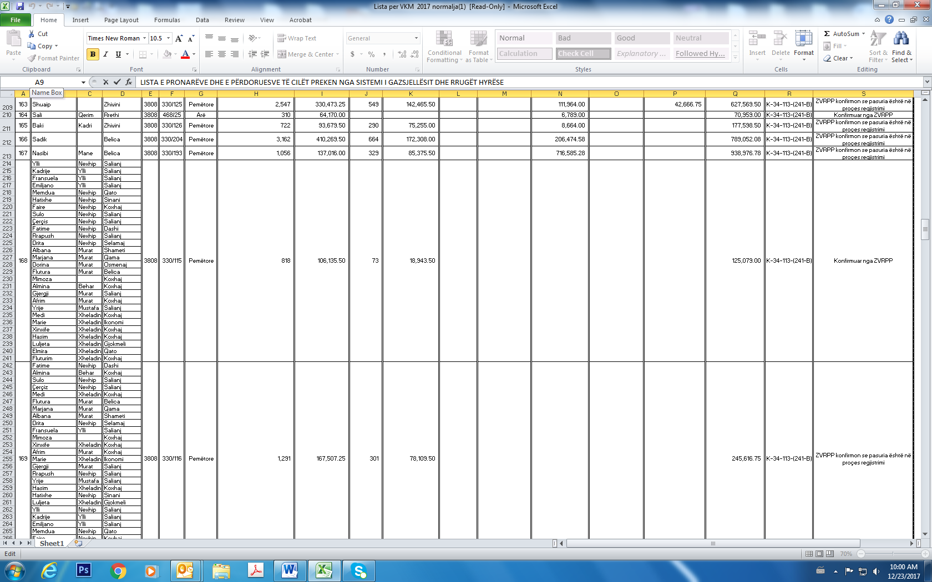

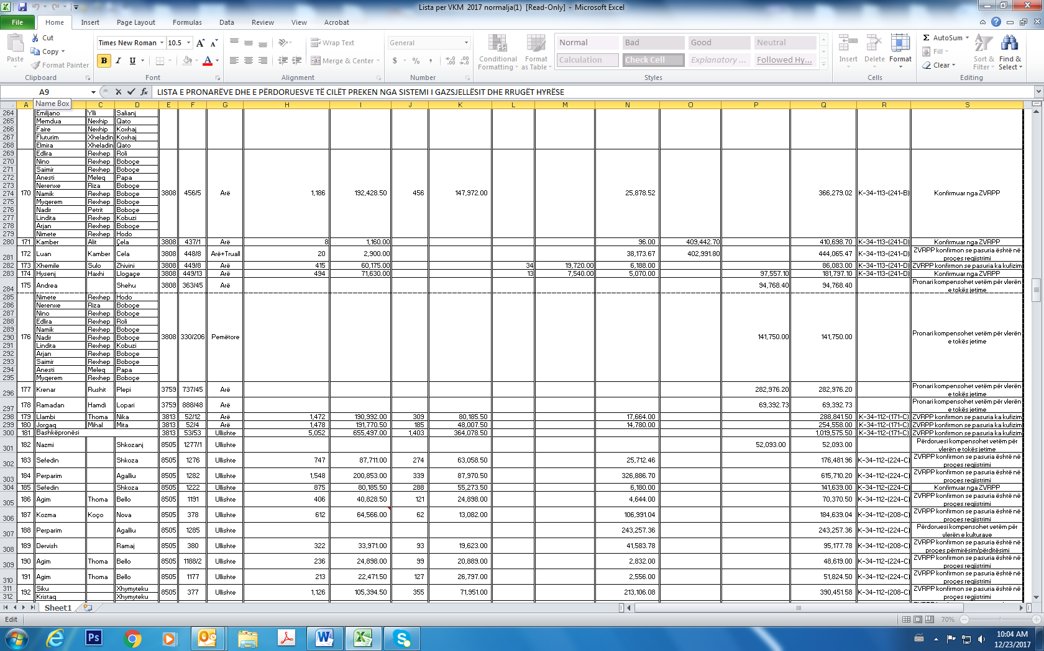

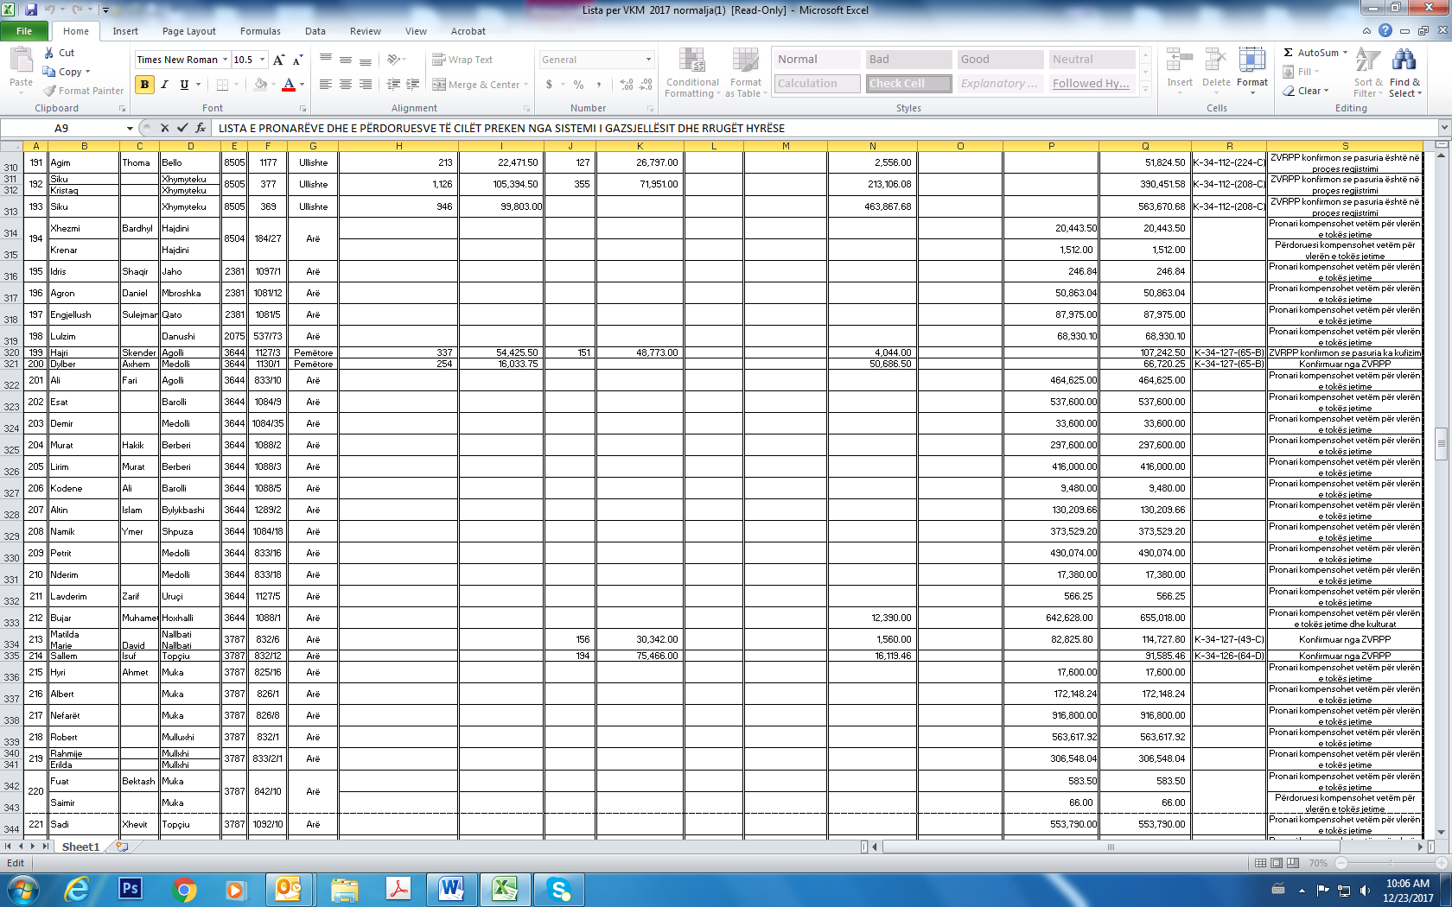

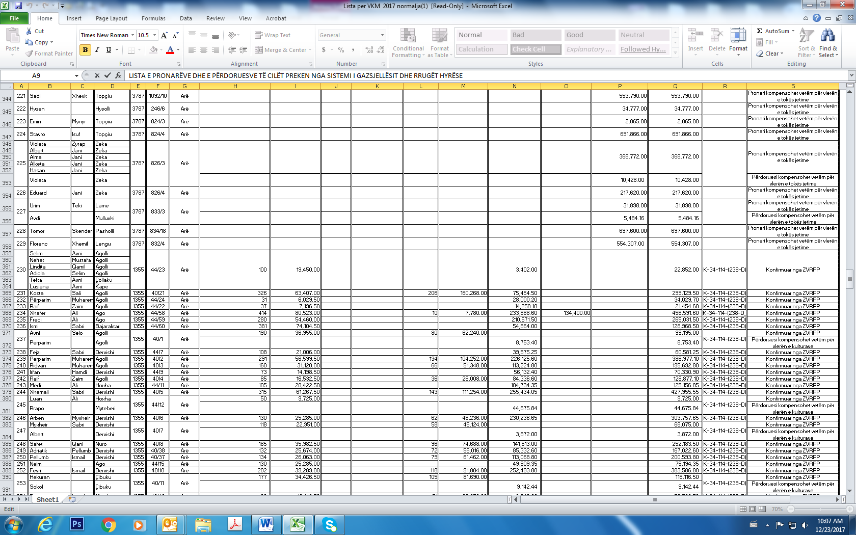

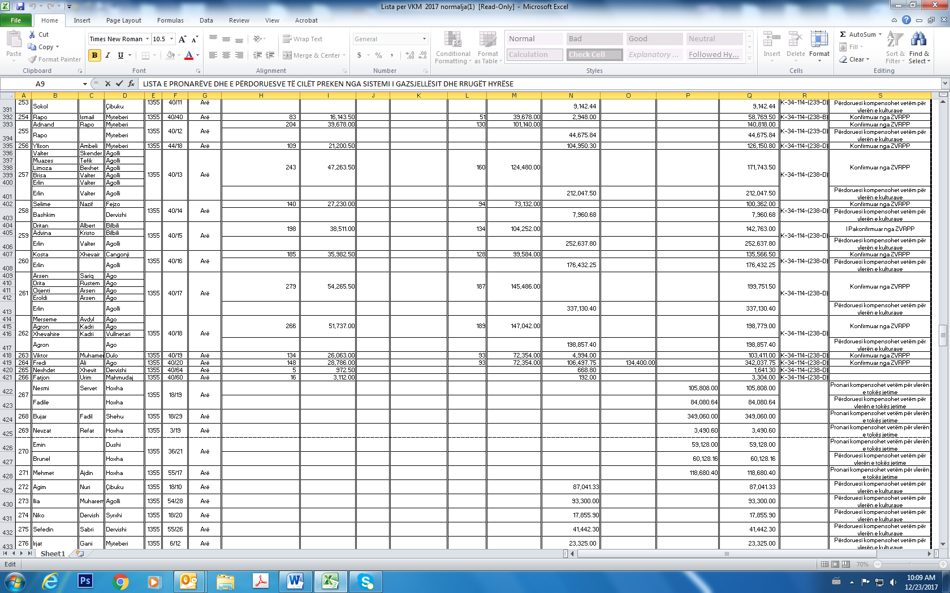

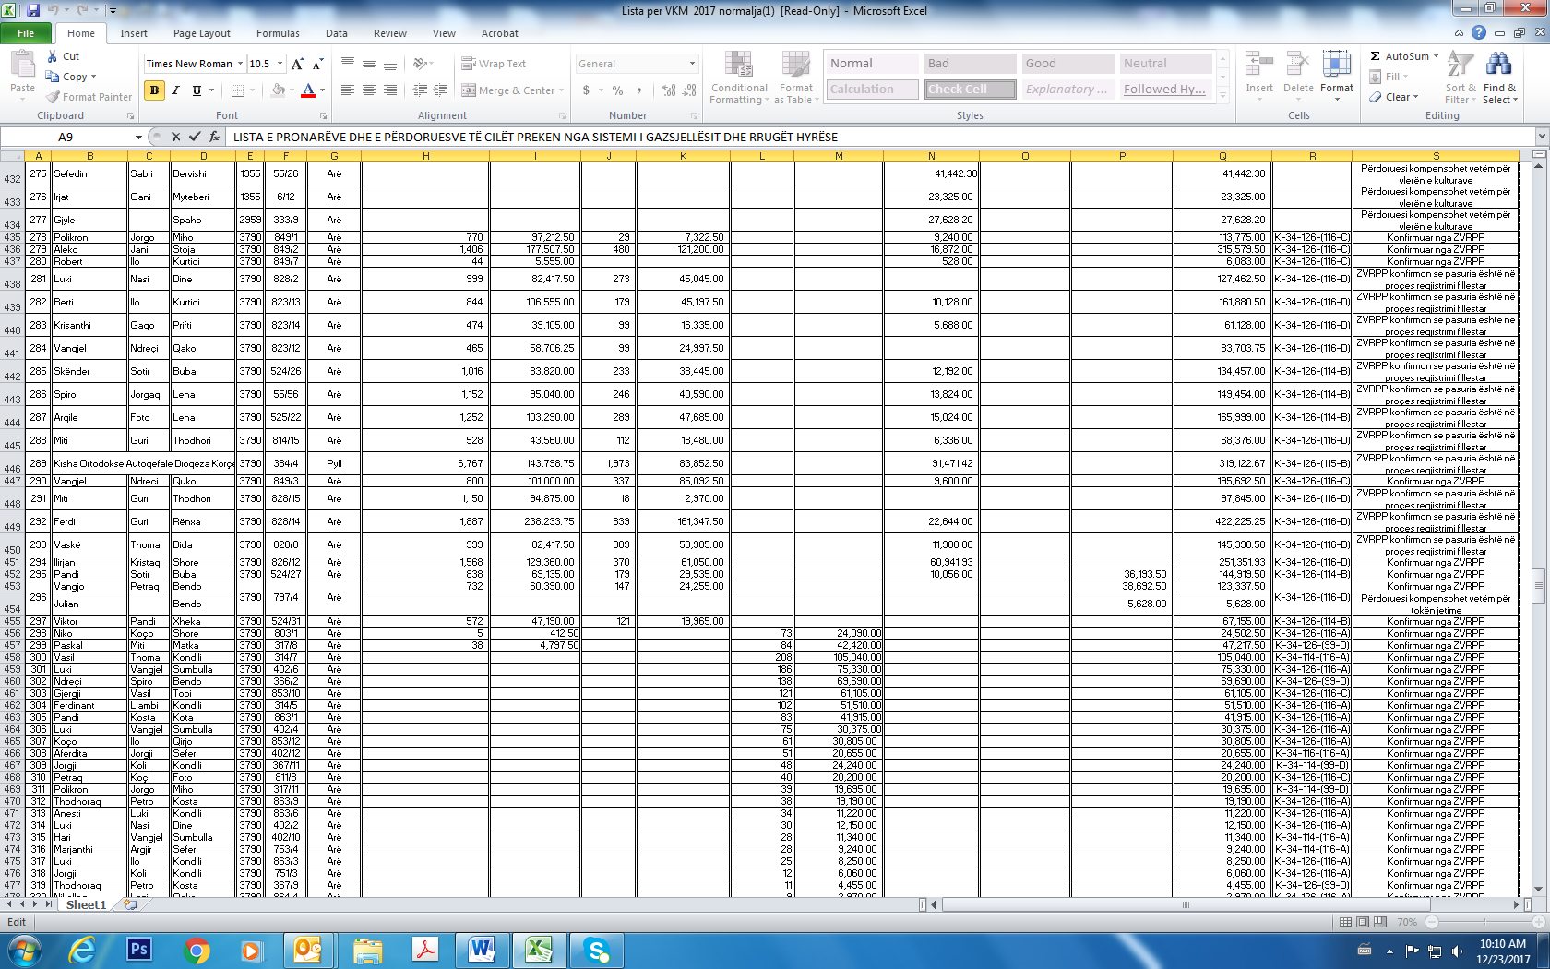

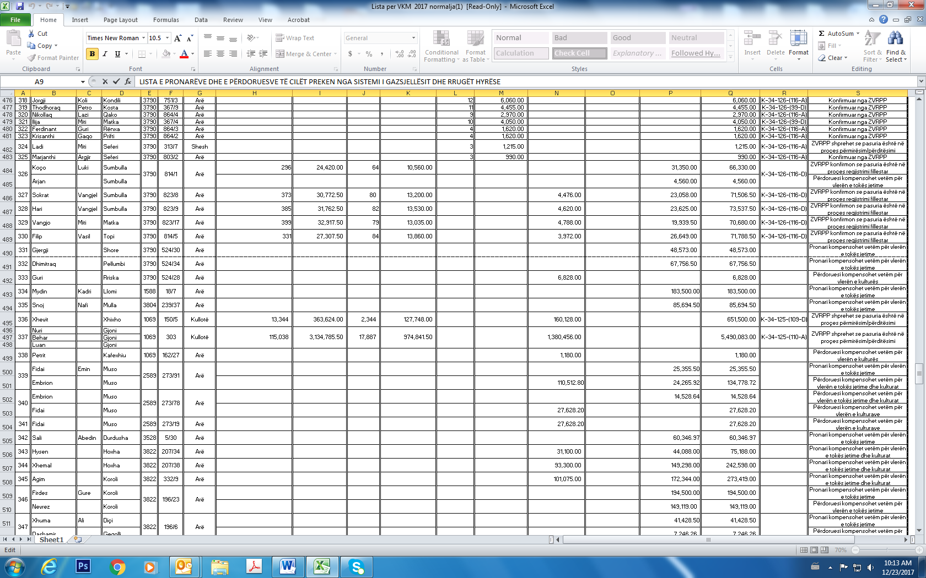

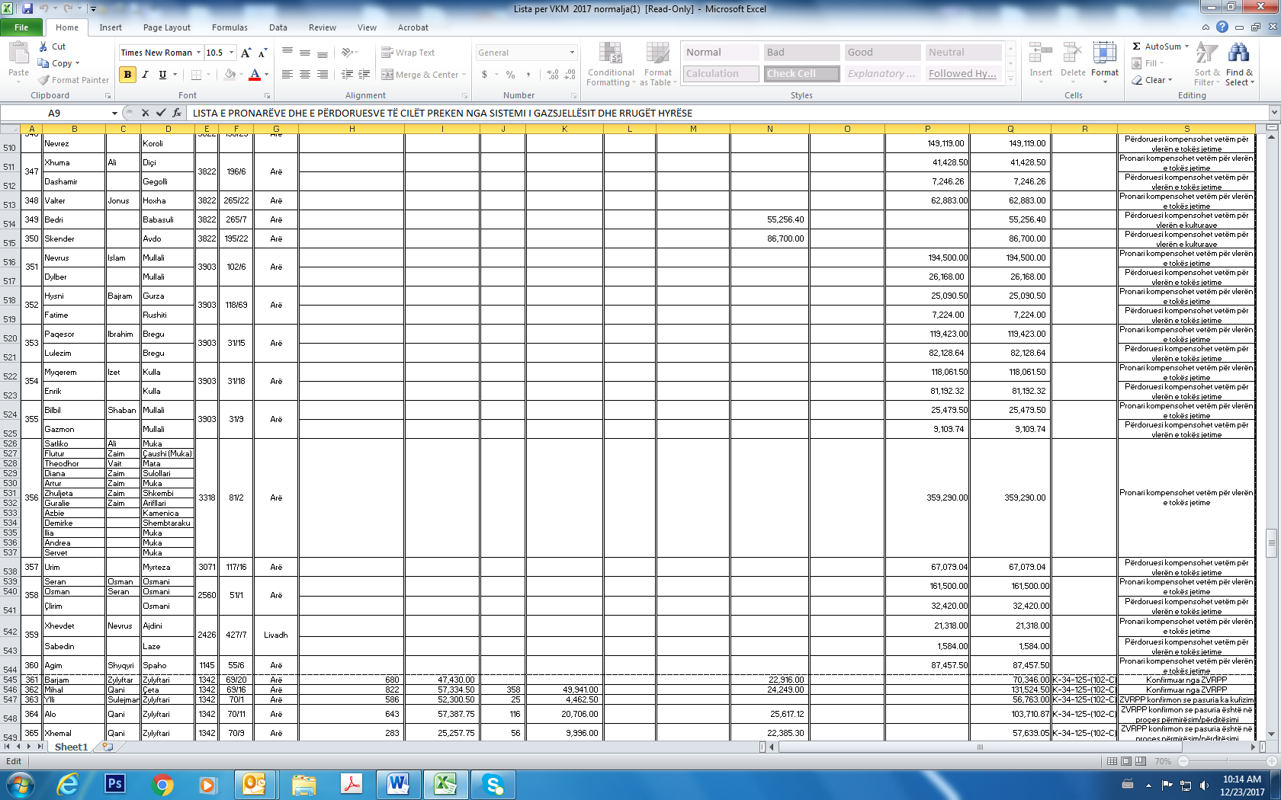

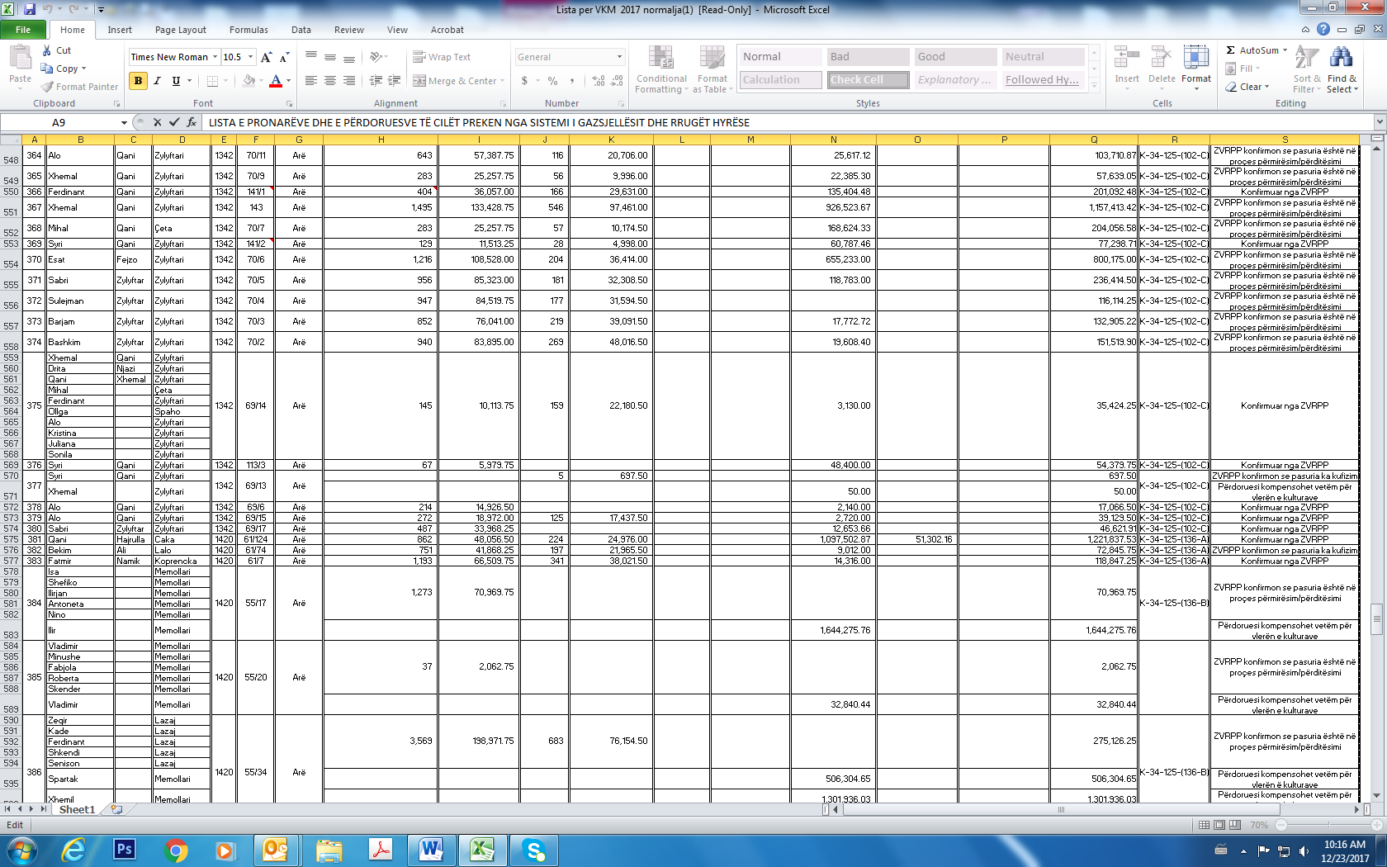

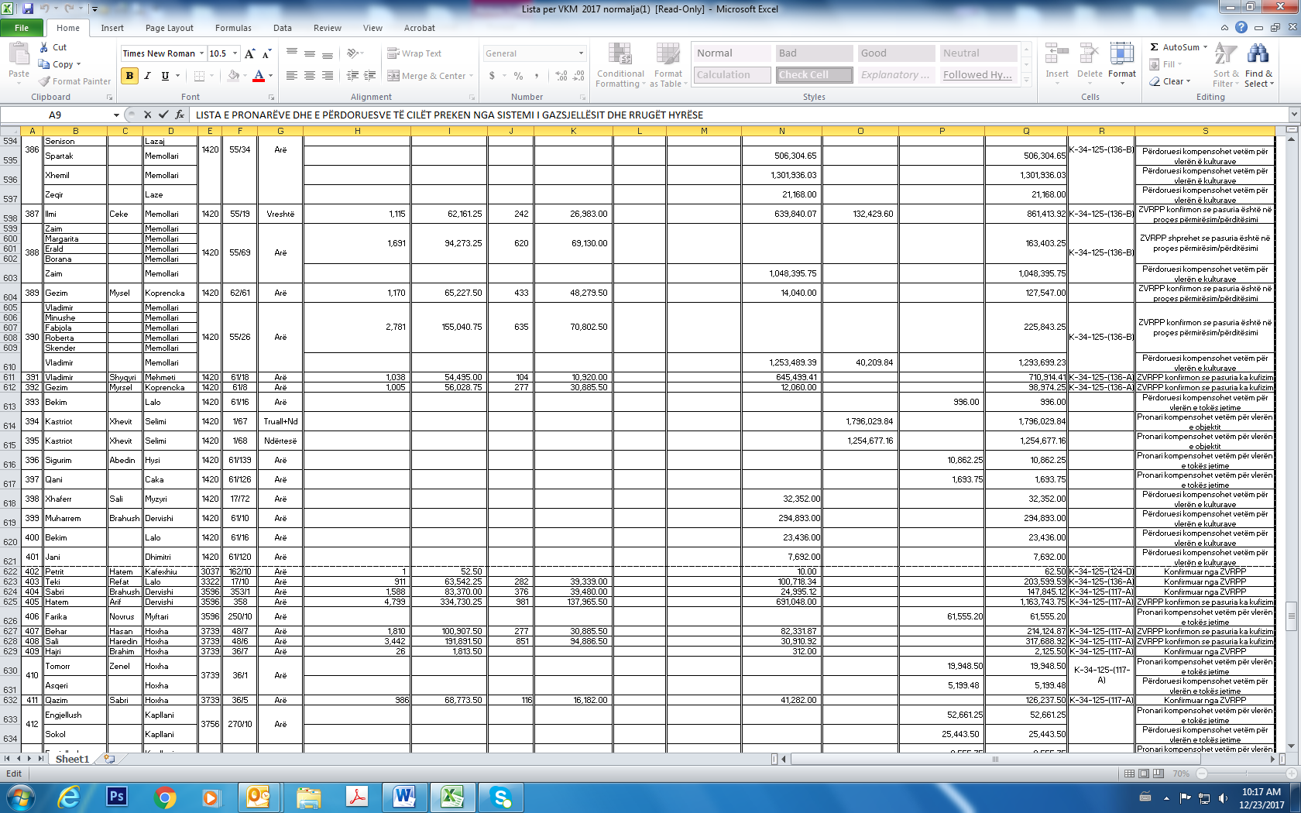

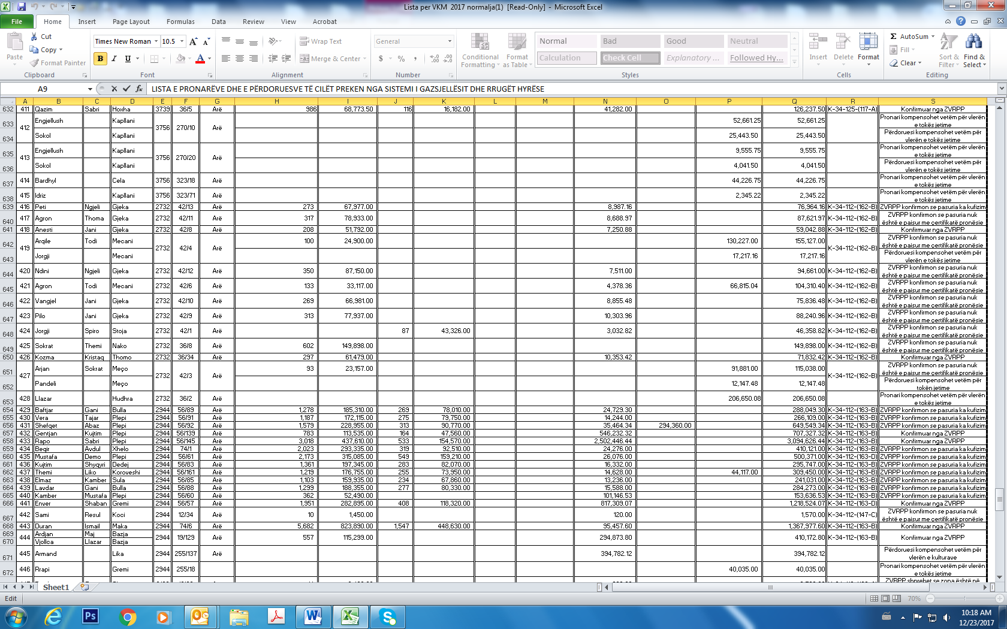



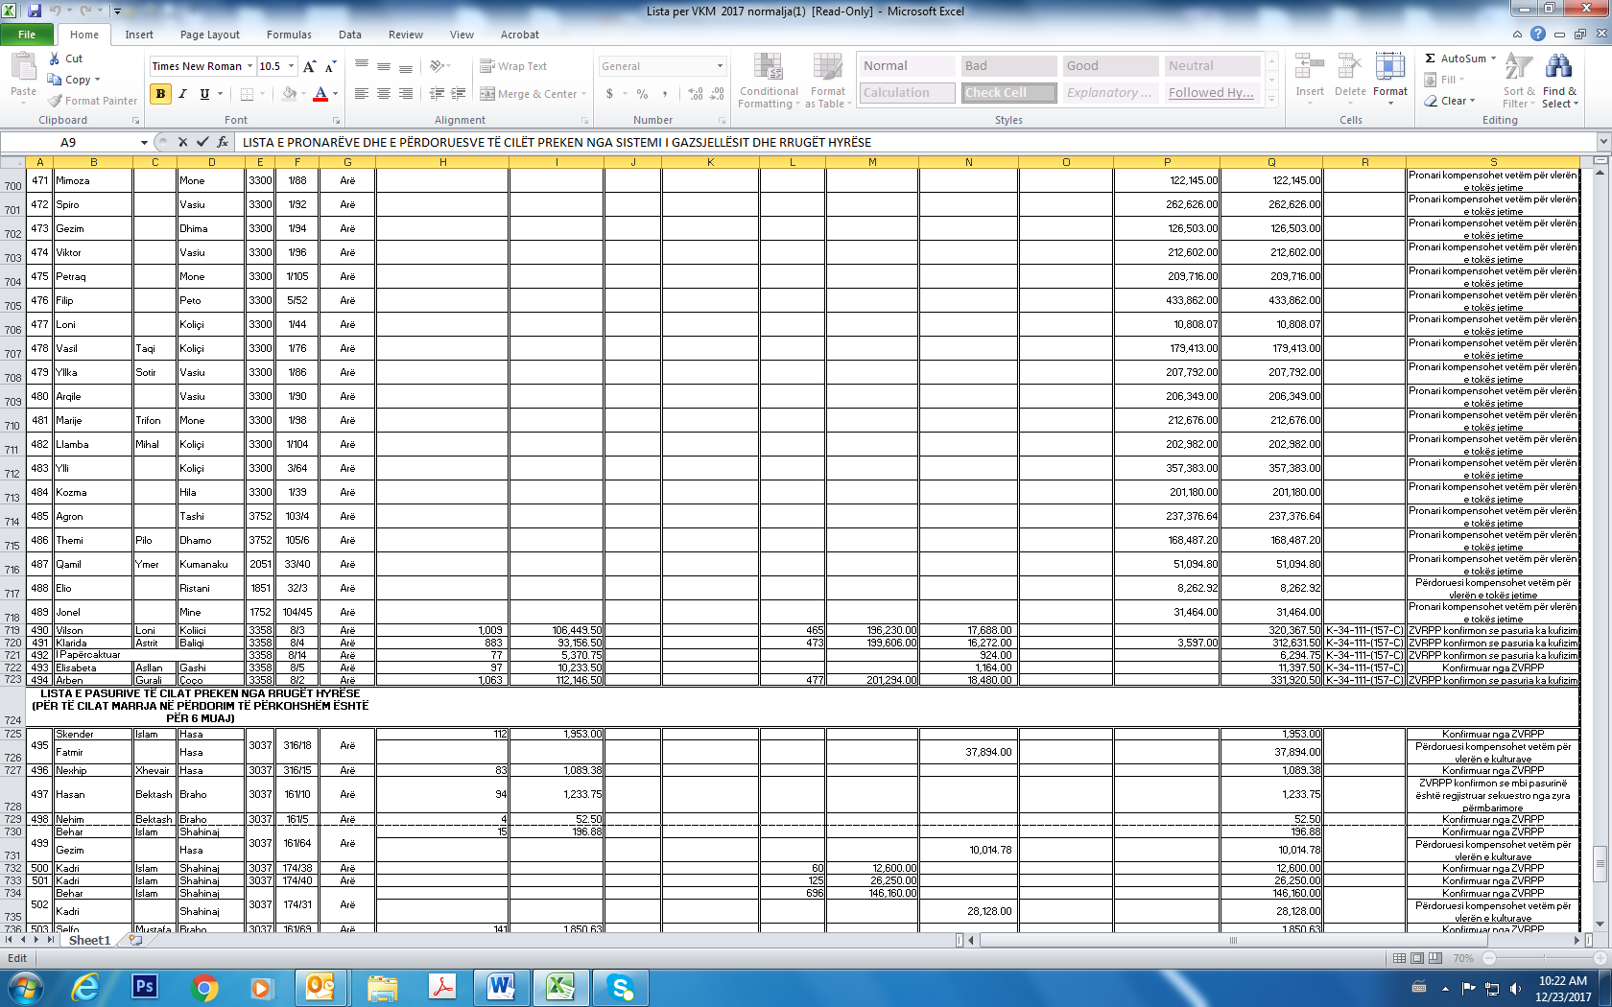

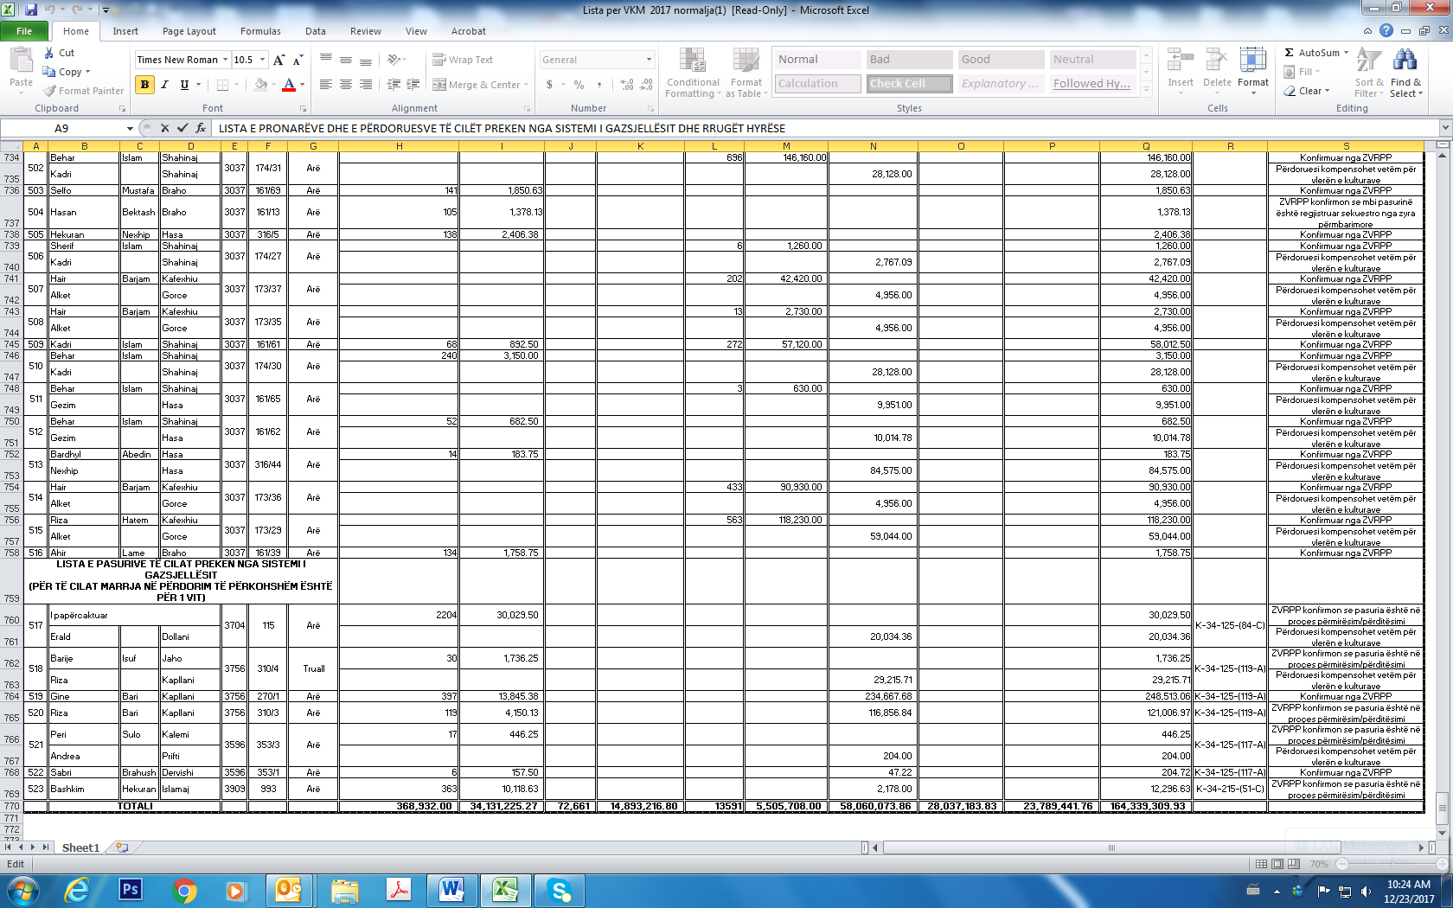

RRETHET: KORÇË, DEVOLL, BERAT, SKRAPAR DHE FIER
LISTA E PRONARËVE DHE E PËRDORUESVE TË CILËT PREKEN NGA SISTEMI I GAZSJELLËSIT DHE RRUGËT HYRËSE ME MINIMUM KOMPENSIMI

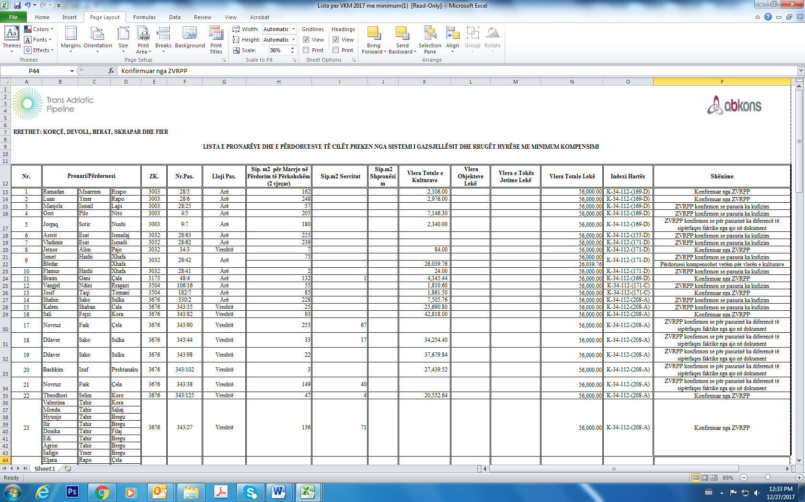

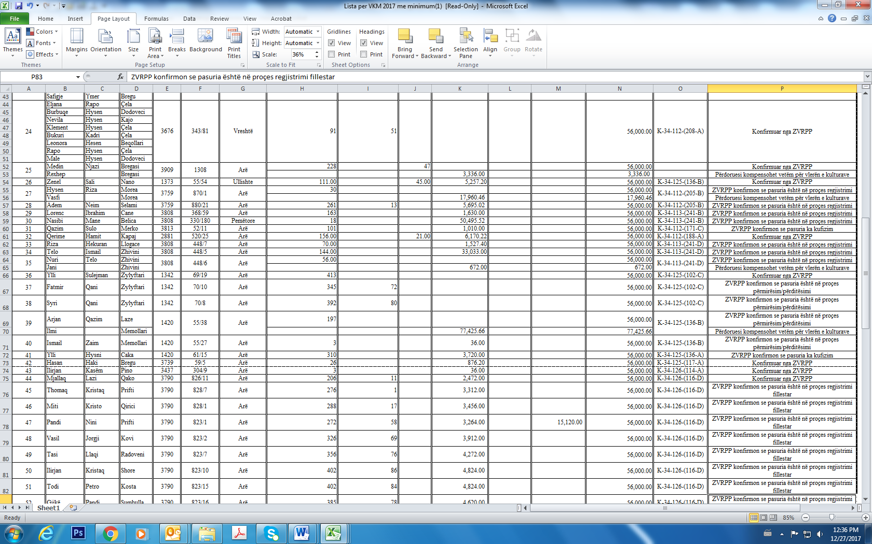

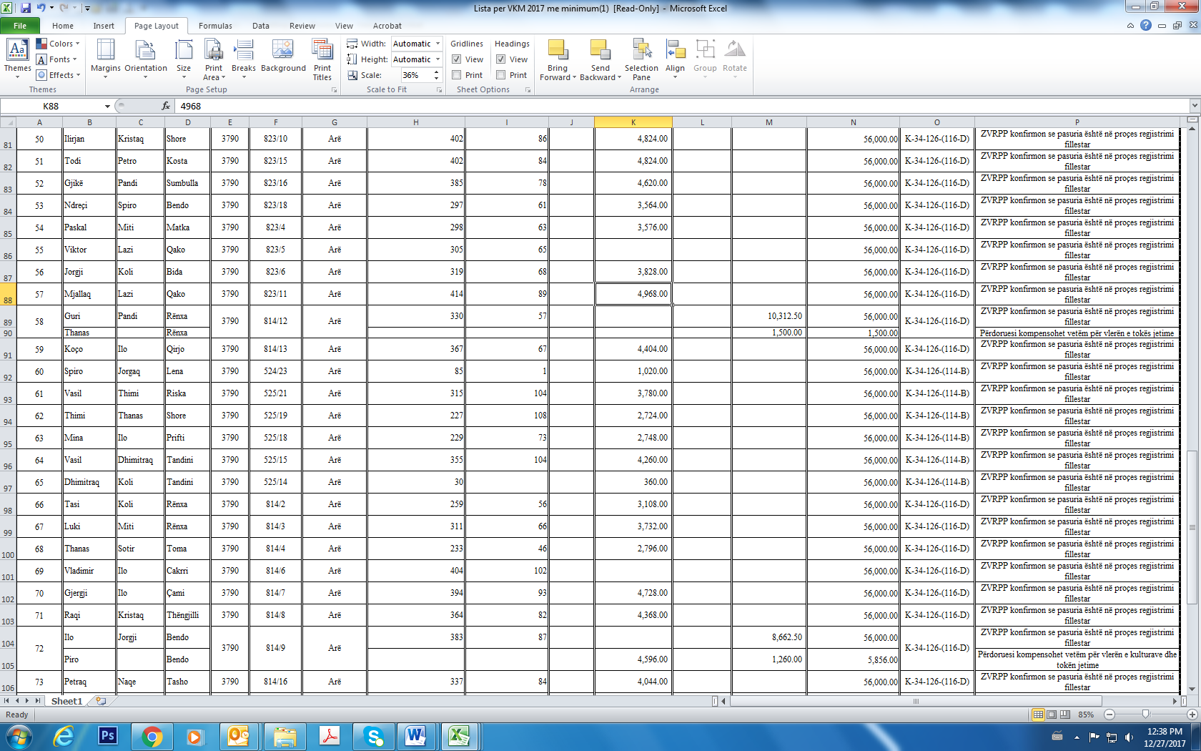

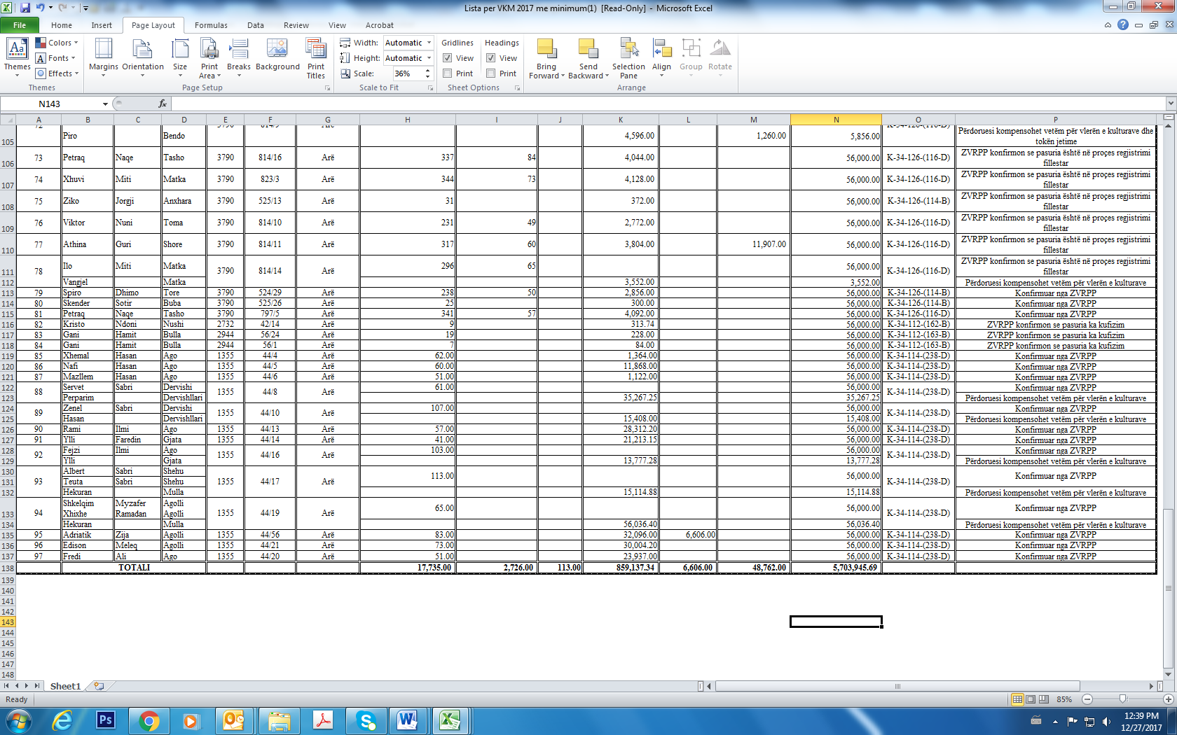

RRETHET: KORÇË, DEVOLL, BERAT, SKRAPAR DHE FIER

LISTA E PRONARËVE DHE E PËRDORUESVE TË CILËT PREKEN NGA SISTEMI I GAZSJELLËSIT DHE RRUGËT HYRËSE
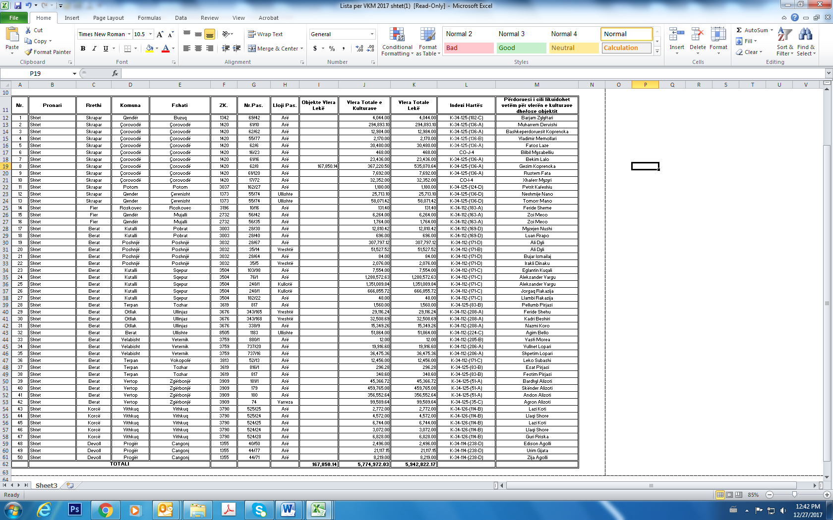
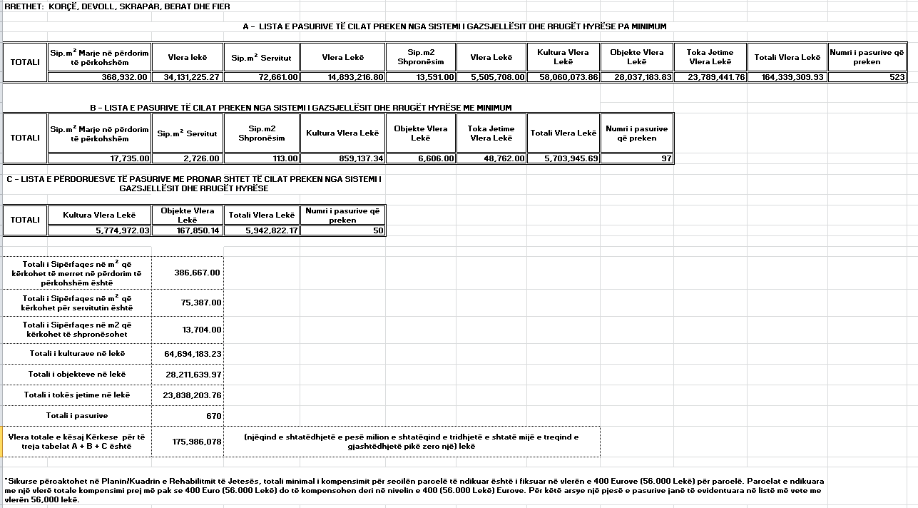

VENDIM

Nr. 769, datë 20.12.2017

PËR SHPRONËSIMIN, PËR INTERES PUBLIK, TË PRONARËVE TË PASURIVE TË PALUAJTSHME, PRONË PRIVATE, QË PREKEN NGA NDËRTIMI I SEGMENTIT RRUGOR “UNAZA LINDORE TIRANË, LOTI III (SHTESA)”

Në mbështetje të nenit 100 të Kushtetutës dhe të neneve 5, pika 1, 20 e 21, të ligjit nr. 8561, datë 22.12.1999, “Për shpronësimet dhe marrjen në përdorim të përkohshëm të pasurisë, pronë private, për interes publik”, me propozimin e ministrit të Infrastrukturës dhe Energjisë, Këshilli i Ministrave

VENDOSI:

1. Shpronësimin, për interes publik, të pronarëve të pasurive të paluajtshme, pronë private, që preken nga ndërtimi i segmentit rrugor “Unaza Lindore Tiranë, loti III (shtesa)”.
2. Shpronësimi bëhet në favor të Autoritetit Rrugor Shqiptar.
3. Pronarët e pasurive të paluajtshme, që shpronësohen, të kompensohen në vlerë të plotë, sipas masës përkatëse që paraqitet në tabelën bashkëlidhur këtij vendimi, për pasuritë “truall” dhe “objekt”, me vlerë 445 657 671 (katërqind e dyzet e pesë milionë e gjashtëqind e pesëdhjetë e shtatë mijë e gjashtëqind e shtatëdhjetë e një) lekë.
4. Vlera e përgjithshme e shpronësimit për pasuritë “truall” dhe “objekt”, me vlerë 445 657 671 (katërqind e dyzet e pesë milionë e gjashtëqind e pesëdhjetë e shtatë mijë e gjashtëqind e shtatëdhjetë e një) lekë, të përballohet nga llogaria e veçantë për shpronësimet, në Ministrinë e Financave dhe Ekonomisë.
5. Shpenzimet procedurale, në vlerën 80 000 (tetëdhjetë mijë) lekë, të përballohen nga Autoriteti Rrugor Shqiptar.

6. Likuidimi i pronarëve të fillojë pas çeljes së fondit të përcaktuar në pikën 4, të këtij vendimi.
7. Pronarët e pasurive të përmendur në listën, që i bashkëlidhet këtij vendimi, për të cilat është bërë shënimi “Konfirmuar nga ZVRPP-ja”, “Vërtetim hipotekor”, “Certifikatë pronësie”, të likuidohen, për efekt shpronësimi, në bazë të dokumentacionit të plotë të pronësisë, që do të dorëzojnë pranë Autoritetit Rrugor Shqiptar.
8. Autoriteti Rrugor Shqiptar të kryejë likuidimet, për efekt shpronësimi, në bazë të pikave 4, 5, 6 dhe 7, të këtij vendimi.
9. Zyra Qendrore e Regjistrimit të Pasurive të Paluajtshme dhe Zyra Vendore e Regjistrimit të Pasurive të Paluajtshme Tiranë, brenda 30 (tridhjetë) ditëve nga data e miratimit të këtij vendimi, në bashkëpunim me Autoritetin Rrugor Shqiptar, të fillojnë procedurat për hedhjen e trupit të rrugës mbi hartat kadastrale, sipas planimetrisë së shpronësimit, që do t’u vihet në dispozicion nga Autoriteti Rrugor Shqiptar dhe me fillimin e procesit të likuidimit të fillojë edhe procesi i kalimit të pronësisë për pasuritë e shpronësuara në favor të shtetit.
10. Zyra Qendrore e Regjistrimit të Pasurive të Paluajtshme dhe Zyra Vendore e Regjistrimit të Pasurive të Paluajtshme Tiranë të pezullojnë të gjitha transaksionet me pasuritë e shpronësuara deri në momentin kur do të realizohen procesi i hedhjes së trupit të rrugës mbi hartat kadastrale dhe kalimi i pronësisë për pasuritë e shpronësuara.
11. Ngarkohen Ministria e Infrastrukturës dhe Energjisë, Ministria e Financave dhe Ekonomisë, Autoriteti Rrugor Shqiptar, Zyra Qendrore e Regjistrimit të Pasurive të Paluajtshme dhe Zyra Vendore e Regjistrimit të Pasurive të Paluajtshme Tiranë për zbatimin e këtij vendimi.
Ky vendim hyn në fuqi menjëherë dhe botohet në Fletoren Zyrtare.

ZËVENDËSKRYEMINISTRI
Senida Mesi

LISTA E SHPRONËSIMEVE QË PREKEN NDA NDËRTIMI I SEGMENTIT RRUGOR “UNAZA LINDORE TIRANË, LOTI III (SHTESAT)”
ANA E MAJTË
Nr. | Emri | Atësia | Mbiemri | Zona kadastrale | Numri i pasurisë | Lloji i pasurisë | Sip. (m²) Shpronësimit | Çmimi në lekë/m² | Vlera
1 | Laim | Qemal | Kamberaj | 8170 | 7/671 | Truall | 300 | 32,878 | 9,863,400
2 | Laim | Qemal | Kamberaj | 8170 | 7/356 | Ndërtesë | 281.7 | 90,000 | 25,353,000
3 | Bp, Bollati, Gega, Mara, Geca |  |  | 8170 | 10/310 | Truall | 809.77 | 32,878 | 26,623,618
4 | Bp, Tabaku, Elezi |  |  | 8170 | 7/683 | Truall | 1947 | 32,878 | 64,013,466
5 | B.p. Bebri |  |  | 8170 | 8/665 | Truall | 119.9 | 32,878 | 3,942,072
6 | B.p. Bebri |  |  | 8170 | 8/665 | Ndërtesë | 120 | 90,000 | 10,800,000
7 | Hamid | Mehmet | Myftari | 8170 | 9/111 | Ndërtesë | 133 | 90,000 | 11,970,000
8 | Beqir | Banush | Matuka | 8170 | 7/572/ND | Ndërtesë | 92.66 | 90,000 | 8,339,400
9 | Ferid |  | Domi | 8170 | 9/130-ND | Ndërtesë | 58 | 90,000 | 5,220,000
10 | Ramiz | Mustafa | Myrty | 8170 | 9/291-ND | Ndërtesë | 129 | 90,000 | 11,610,000
11 | Xhavit | Avdi | Balliu | 8170 | 9/410-ND | Ndërtesë | 214 | 90,000 | 19,260,000
12 | BAU Konstruksion |  |  | 8170 | 9/609 | Truall | 1924 | 32,878 | 63,257,272
 |  |  |  |  |  |  |  | SHUMA 1 | 260,252,228
ANA E DJATHTË
1 | Agush | Sulo | Karameto | 8180 | 2/25 | Truall | 300 | 31,270 | 9,381,000
2 | Agush | Sulo | Karameto | 8180 | 2/25-ND | Ndërtesë | 87.9 | 110,000 | 9,669,000
3 | Bashkëpronarët Tabaku |  |  | 8180 | 6/295 | Truall | 1289 | 31,270 | 40,307,030
4 | Vasil | Mihal | Stamati | 8180 | 3/566 | Truall | 215 | 31,270 | 6,723,050
5 | Fatmir | Dilaver | Nazifi | 8180 | 3-4/ND | Ndërtesë | 133 | 110,000 | 14,630,000
6 | B.p. Basha, Taka, Luli, Agaj |  |  | 8180 | 6/73+1-1 | Apartament | 57.3 | 110,000 | 6,303,000
7 | Erion | Mahmut | Fusha | 8180 | 7/597 | Truall | 350 | 31,270 | 10,944,500
8 | Erion |  | Fusha | 8180 | 7/597 | Ndërtesë | 47.4 | 110,000 | 5,214,000
9 | Fatbardha, Fation (b.p.) |  | Fusha | 8180 | 7/646 | Truall | 391.9 | 31,270 | 12,254,713
10 | B.p. Fatbardha, Fation |  | Fusha | 8180 | 7/646 | Ndërtesë | 357 | 110,000 | 39,215,000
11 | Bedri | Mersin | Koci | 8180 | 7/559-ND | Ndërtesë | 99 | 110,000 | 10,890,000
12 | Gani |  | Hidri | 8180 | 7/80 | Ndërtesë | 99 | 110,000 | 10,890,000
13 | Liri |  | Masha | 3976 | 213/30/ND-2 | Ndërtesë | 63.2 | 66,500 | 4,202,800
14 | Refat |  | Karaj | 3976 | 213/30-ND | Ndërtesë | 71.9 | 66,500 | 4,781,350
 |  |  |  |  |  |  |  | SHUMA 2 | 185,405,443
 |  |  |  |  |  |  |  | TOTAL (1+2) | 445,657,671

VENDIM

Nr. 770, datë 20.12.2017

PËR SHPRONËSIMIN, PËR INTERES PUBLIK, TË PRONARËVE TË PASURIVE TË PALUAJTSHME, PRONË PRIVATE, QË PREKEN NGA REALIZIMI I PROJEKTIT “MASTERPLANI 2016–2030 I UNIVERSITETIT BUJQËSOR TË TIRANËS”

Në mbështetje të nenit 100 të Kushtetutës, të ligjit nr. 9936, datë 26.6.2008, “Për menaxhimin e sistemit buxhetor në Republikën e Shqipërisë”, të ndryshuar, të ligjit nr. 130/2016, “Për buxhetin e vitit 2017”, të ndryshuar, dhe të neneve 5, pikat 1, 20 dhe 21, të ligjit nr. 8561, datë 22.12.1999, “Për shpronësimet dhe marrjen në përdorim të përkohshëm të pasurisë pronë private për interes publik”, të ndryshuar, me propozimin e ministrit të Arsimit, Sportit dhe Rinisë, Këshilli i Ministrave

VENDOSI:

1. Shpronësimin, për interes publik, të pronarëve të pasurive të paluajtshme, pronë private, që preken nga realizimi i projektit “Masterplani 2016–2030 i Universitetit Bujqësor të Tiranës”.
2. Shpronësimi të bëhet në favor të Universitetit Bujqësor të Tiranës.
3. Pronarët, që shpronësohen për interes publik, kompensohen në vlerë të plotë, sipas masës përkatëse, që paraqitet në tabelën bashkëlidhur këtij vendimi, për pasuritë e paluajtshme, pronë private, me një vlerë të përgjithshme prej 89 527 462 (tetëdhjetë e nëntë milion e pesëqind e njëzet e shtatë mijë e katërqind e gjashtëdhjetë e dy) lekësh.
4. Vlera e përgjithshme e shpronësimit, prej 89 527 462 (tetëdhjetë e nëntë milion e pesëqind e njëzet e shtatë mijë e katërqind e gjashtëdhjetë e dy) lekësh, të përballohet nga buxheti i vitit 2017, miratuar për Ministrinë e Arsimit, Sportit dhe Rinisë, në masën prej 75 000 000 (shtatëdhjetë e pesë milion) lekësh, dhe nga të ardhurat e Universitetit Bujqësor të Tiranës, në masën prej 14 527 462 (katërmbëdhjetë milion e pesëqind e njëzet e shtatë mijë e katërqind e gjashtëdhjetë e dy) lekësh.
5. Shpenzimet procedurale, në vlerën 50 000 (pesëdhjetë mijë) lekë, të përballohen nga buxheti i vitit 2017, miratuar për Ministrinë e Arsimit, Sportit dhe Rinisë.
6. Shpronësimi të fillojë menjëherë pas botimit të këtij vendimi në Fletoren Zyrtare.
7. Pronarët e listës, që i bashkëlidhet këtij vendimi, të kompensohen, për efekt shpronësimi, pasi të kenë paraqitur dokumentacionin e plotë të pronësisë pranë Universitetit Bujqësor të Tiranës.
8. Zyra Vendore e Regjistrimit të Pasurive të Paluajtshme Tiranë, brenda 30 ditëve nga data e miratimit të këtij vendimi, në bashkëpunim me Universitetin Bujqësor të Tiranës, të fillojnë procedurat për hedhjen e gjurmës së projektit mbi hartën treguese të regjistrimit, sipas planimetrisë së shpronësimit të miratuar, dhe të bëjnë kalimin e pronësisë për pasuritë e shpronësuara në favor të shtetit.
9. Zyra Vendore e Regjistrimit të Pasurive të Paluajtshme Tiranë, të pezullojë të gjitha transaksionet me pasuritë e shpronësuara, deri në momentin që të realizohet procesi i hedhjes së gjurmës së projektit mbi hartën treguese të regjistrimit, si dhe kalimi i pronësisë për pasuritë e shpronësuara.
10. Ngarkohen Ministria e Arsimit, Sportit dhe Rinisë, Zyra Vendore e Regjistrimit të Pasurive të Paluajtshme Tiranë dhe Universiteti Bujqësor i Tiranës për zbatimin e këtij vendimi.
Ky vendim hyn në fuqi menjëherë dhe botohet në Fletoren Zyrtare.

ZËVENDËSKRYEMINISTRI
Senida Mesi

LISTA E PASURIVE PRIVATE

QË SHPRONËSOHEN PËR INTERES PUBLIK, TË PRONARËVE TË PASURIVE TË PALUAJTSHME PRONË PRIVATE, QË PREKEN NGA REALIZIMI I PROJEKTIT “MASTERPLANI 2016-2030 I UNIVERSITETIT BUJQËSOR TË TIRANËS”
Tirane më 24.11.2017
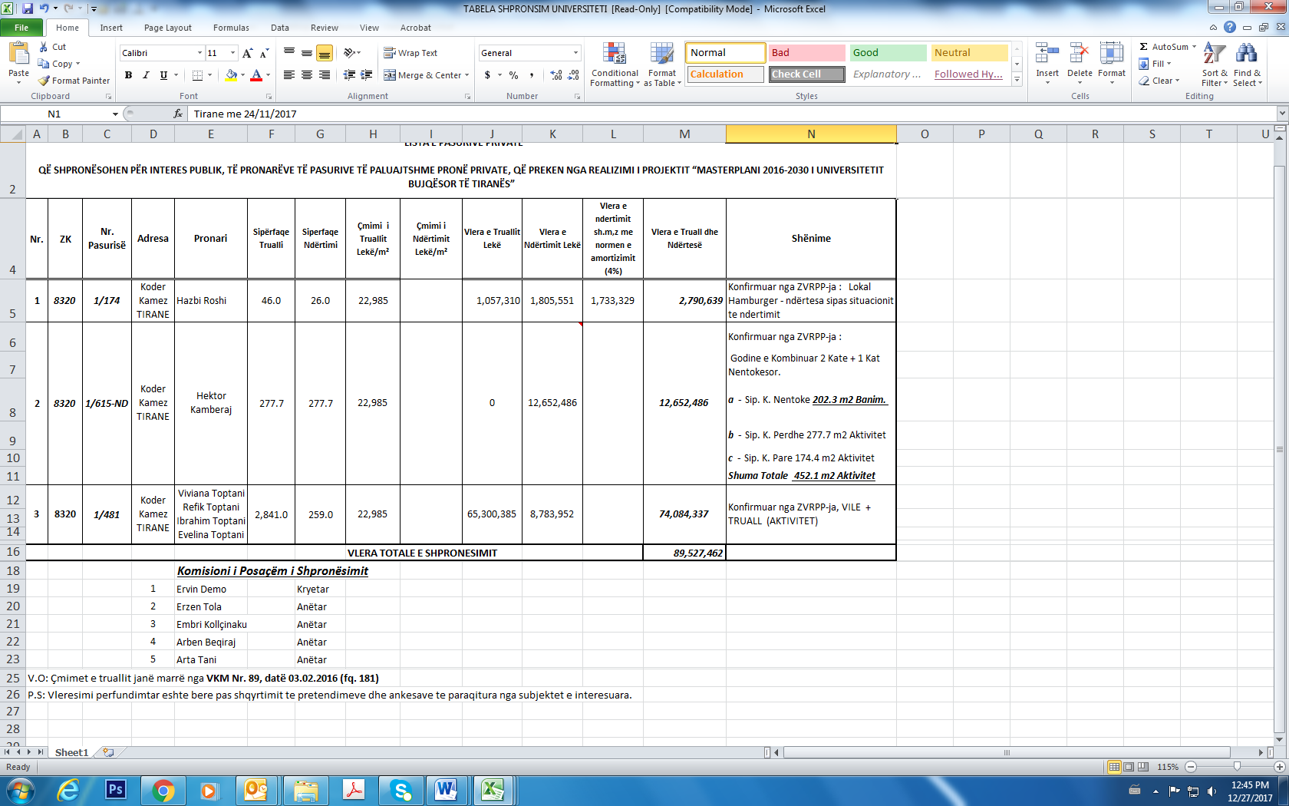

VENDIM

Nr. 771, datë 20.12.2017

PËR DHËNIE SHTESE PENSIONI TË POSAÇËM SHTETËROR

ZNJ. YLLKA MUJI

Në mbështetje të nenit 100 të Kushtetutës dhe të nenit 5, të ligjit nr. 7703, datë 11.5.1993, “Për sigurimet shoqërore në Republikën e Shqipërisë”, të ndryshuar, me propozimin e Kryeministrit, Këshilli i Ministrave

VENDOSI:

Dhënien e shtesës së pensionit të posaçëm shtetëror znj. Yllka Muji, në masën e katërfishit të pensionit social, por shuma e pensionit, që përfiton sipas ligjit nr. 7703, datë 11.5.1993, plus këtë shtesë, të mos kalojë tetëfishin e pensionit social.
Ky vendim hyn në fuqi menjëherë.

ZËVENDËSKRYEMINISTRI
Senida Mesi

VENDIM

Nr. 772, datë 20.12.2017

PËR DHËNIE SHTESE PENSIONI TË POSAÇËM SHTETËROR

ZNJ. ADELINA MAMAQI

Në mbështetje të nenit 100 të Kushtetutës dhe të nenit 5, të ligjit nr. 7703, datë 11.5.1993, “Për sigurimet shoqërore në Republikën e Shqipërisë”, të ndryshuar, me propozimin e Kryeministrit, Këshilli i Ministrave

VENDOSI:

Dhënien e shtesës së pensionit të posaçëm shtetëror znj. Adelina Mamaqi, në masën e katërfishit të pensionit social, por shuma e pensionit, që përfiton sipas ligjit nr. 7703, datë 11.5.1993, plus këtë shtesë, të mos kalojë tetëfishin e pensionit social.
Ky vendim hyn në fuqi menjëherë.

ZËVENDËSKRYEMINISTRI
Senida Mesi

VENDIM

Nr. 773, datë 20.12.2017

PËR DHËNIE SHTESE PENSIONI TË POSAÇËM SHTETËROR

ZNJ. ANITA DIBRA (TARTARI)

Në mbështetje të nenit 100 të Kushtetutës dhe të nenit 5, të ligjit nr. 7703, datë 11.5.1993, “Për sigurimet shoqërore në Republikën e Shqipërisë”, të ndryshuar, me propozimin e Kryeministrit, Këshilli i Ministrave

VENDOSI:

Dhënien e shtesës së pensionit të posaçëm shtetëror znj. Anita Dibra (Tartari), në masën e katërfishit të pensionit social, por shuma e pensionit, që përfiton sipas ligjit nr. 7703, datë 11.5.1993, plus këtë shtesë, të mos kalojë tetëfishin e pensionit social.
Ky vendim hyn në fuqi menjëherë.

ZËVENDËSKRYEMINISTRI
Senida Mesi

VENDIM

Nr. 774, datë 20.12.2017

PËR DHËNIE SHTESE PENSIONI TË POSAÇËM SHTETËROR

ZNJ. XHULJETA KULLA

Në mbështetje të nenit 100 të Kushtetutës dhe të nenit 5, të ligjit nr. 7703, datë 11.5.1993, “Për sigurimet shoqërore në Republikën e Shqipërisë”, të ndryshuar, me propozimin e Kryeministrit, Këshilli i Ministrave

VENDOSI:

Dhënien e shtesës së pensionit të posaçëm shtetëror znj. Xhuljeta Kulla, në masën e katërfishit të pensionit social, por shuma e pensionit, që përfiton sipas ligjit nr. 7703, datë 11.5.1993, plus këtë shtesë, të mos kalojë tetëfishin e pensionit social.
Ky vendim hyn në fuqi menjëherë.

ZËVENDËSKRYEMINISTRI
Senida Mesi

VENDIM

Nr. 775, datë 20.12.2017

PËR DHËNIE SHTESE PENSIONI TË POSAÇËM SHTETËROR

ZNJ. KOZARA KATI

Në mbështetje të nenit 100 të Kushtetutës dhe të nenit 5, të ligjit nr. 7703, datë 11.5.1993, “Për sigurimet shoqërore në Republikën e Shqipërisë”, të ndryshuar, me propozimin e Kryeministrit, Këshilli i Ministrave

VENDOSI:

Dhënien e shtesës së pensionit të posaçëm shtetëror znj. Kozara Kati, në masën e katërfishit të pensionit social, por shuma e pensionit, që përfiton sipas ligjit nr. 7703, datë 11.5.1993, plus këtë shtesë, të mos kalojë tetëfishin e pensionit social.
Ky vendim hyn në fuqi menjëherë.

ZËVENDËSKRYEMINISTRI
Senida Mesi

VENDIM

Nr. 776, datë 20.12.2017

PËR DHËNIE SHTESE PENSIONI TË POSAÇËM SHTETËROR

Z. XHEMAL MATO

Në mbështetje të nenit 100 të Kushtetutës dhe të nenit 5, të ligjit nr. 7703, datë 11.5.1993, “Për sigurimet shoqërore në Republikën e Shqipërisë”, të ndryshuar, me propozimin e Kryeministrit, Këshilli i Ministrave

VENDOSI:

Dhënien e shtesës së pensionit të posaçëm shtetëror z. Xhemal Mato, në masën e katërfishit të pensionit social, por shuma e pensionit, që përfiton sipas ligjit nr. 7703, datë 11.5.1993, plus këtë shtesë, të mos kalojë tetëfishin e pensionit social.
Ky vendim hyn në fuqi menjëherë.

ZËVENDËSKRYEMINISTRI
Senida Mesi

VENDIM

Nr. 777, datë 20.12.2017

PËR DHËNIE SHTESE PENSIONI TË POSAÇËM SHTETËROR

Z. NAXHI BAKALLI

Në mbështetje të nenit 100 të Kushtetutës dhe të nenit 5, të ligjit nr. 7703, datë 11.5.1993, “Për sigurimet shoqërore në Republikën e Shqipërisë”, të ndryshuar, me propozimin e Kryeministrit, Këshilli i Ministrave

VENDOSI:

Dhënien e shtesës së pensionit të posaçëm shtetëror z. Naxhi Bakalli, në masën e katërfishit të pensionit social, por shuma e pensionit, që përfiton sipas ligjit nr. 7703, datë 11.5.1993, plus këtë shtesë, të mos kalojë tetëfishin e pensionit social.
Ky vendim hyn në fuqi menjëherë.

ZËVENDËSKRYEMINISTRI
Senida Mesi

VENDIM

Nr. 778, datë 20.12.2017

PËR DHËNIE SHTESE PENSIONI TË POSAÇËM SHTETËROR

Z. FARUK KALLESHI

Në mbështetje të nenit 100 të Kushtetutës dhe të nenit 5, të ligjit nr. 7703, datë 11.5.1993, “Për sigurimet shoqërore në Republikën e Shqipërisë”, të ndryshuar, me propozimin e Kryeministrit, Këshilli i Ministrave

VENDOSI:

Dhënien e shtesës së pensionit të posaçëm shtetëror z. Faruk Kalleshi, në masën e katërfishit të pensionit social, por shuma e pensionit, që përfiton sipas ligjit nr. 7703, datë 11.5.1993, plus këtë shtesë, të mos kalojë tetëfishin e pensionit social.
Ky vendim hyn në fuqi menjëherë.

ZËVENDËSKRYEMINISTRI
Senida Mesi

VENDIM

Nr. 779, datë 20.12.2017

PËR DHËNIE SHTESE PENSIONI TË POSAÇËM SHTETËROR

Z. DHIMITRAQ DHIONIS ORGOCKA

Në mbështetje të nenit 100 të Kushtetutës dhe të nenit 5, të ligjit nr. 7703, datë 11.5.1993, “Për sigurimet shoqërore në Republikën e Shqipërisë”, të ndryshuar, me propozimin e Kryeministrit, Këshilli i Ministrave

VENDOSI:

Dhënien e shtesës së pensionit të posaçëm shtetëror z. Dhimitraq Dhionis Orgocka, në masën e katërfishit të pensionit social, por shuma e pensionit, që përfiton sipas ligjit nr. 7703, datë 11.5.1993, plus këtë shtesë, të mos kalojë tetëfishin e pensionit social.
Ky vendim hyn në fuqi menjëherë.

ZËVENDËSKRYEMINISTRI
Senida Mesi

VENDIM

Nr. 780, datë 20.12.2017

PËR DHËNIE SHTESE PENSIONI TË POSAÇËM SHTETËROR

Z. AGRON DINE

Në mbështetje të nenit 100 të Kushtetutës dhe të nenit 5, të ligjit nr. 7703, datë 11.5.1993, “Për sigurimet shoqërore në Republikën e Shqipërisë”, të ndryshuar, me propozimin e Kryeministrit, Këshilli i Ministrave

VENDOSI:

Dhënien e shtesës së pensionit të posaçëm shtetëror z. Agron Dine, në masën e katërfishit të pensionit social, por shuma e pensionit, që përfiton sipas ligjit nr. 7703, datë 11.5.1993, plus këtë shtesë, të mos kalojë tetëfishin e pensionit social.
Ky vendim hyn në fuqi menjëherë.

ZËVENDËSKRYEMINISTRI
Senida Mesi

VENDIM

Nr. 781, datë 20.12.2017

PËR DHËNIE SHTESE PENSIONI TË POSAÇËM SHTETËROR

Z. BUJAR KOKONOZI

Në mbështetje të nenit 100 të Kushtetutës dhe të nenit 5, të ligjit nr. 7703, datë 11.5.1993, “Për sigurimet shoqërore në Republikën e Shqipërisë”, të ndryshuar, me propozimin e Kryeministrit, Këshilli i Ministrave

VENDOSI:

Dhënien e shtesës së pensionit të posaçëm shtetëror z. Bujar Kokonozi, në masën e katërfishit të pensionit social, por shuma e pensionit, që përfiton sipas ligjit nr. 7703, datë 11.5.1993, plus këtë shtesë, të mos kalojë tetëfishin e pensionit social.
Ky vendim hyn në fuqi menjëherë.

ZËVENDËSKRYEMINISTRI
Senida Mesi

VENDIM

Nr. 782, datë 20.12.2017

PËR DHËNIE SHTESE PENSIONI TË POSAÇËM SHTETËROR

Z. VIKTOR ZHUSTI

Në mbështetje të nenit 100 të Kushtetutës dhe të nenit 5, të ligjit nr. 7703, datë 11.5.1993, “Për sigurimet shoqërore në Republikën e Shqipërisë”, të ndryshuar, me propozimin e Kryeministrit, Këshilli i Ministrave

VENDOSI:

Dhënien e shtesës së pensionit të posaçëm shtetëror z. Viktor Zhusti, në masën e katërfishit të pensionit social, por shuma e pensionit, që përfiton sipas ligjit nr. 7703, datë 11.5.1993, plus këtë shtesë, të mos kalojë tetëfishin e pensionit social.
Ky vendim hyn në fuqi menjëherë.

ZËVENDËSKRYEMINISTRI
Senida Mesi

VENDIM

Nr. 783, datë 20.12.2017

PËR DHËNIE SHTESE PENSIONI

TË POSAÇËM SHTETËROR

Z. AHMET PASHAJ

Në mbështetje të nenit 100 të Kushtetutës dhe të nenit 5, të ligjit nr. 7703, datë 11.5.1993, “Për sigurimet shoqërore në Republikën e Shqipërisë”, të ndryshuar, me propozimin e Kryeministrit, Këshilli i Ministrave

VENDOSI:

Dhënien e shtesës së pensionit të posaçëm shtetëror z. Ahmet Pashaj, në masën e katërfishit të pensionit social, por shuma e pensionit, që përfiton sipas ligjit nr. 7703, datë 11.5.1993, plus këtë shtesë, të mos kalojë tetëfishin e pensionit social.
Ky vendim hyn në fuqi menjëherë.

ZËVENDËSKRYEMINISTRI
Senida Mesi

VENDIM

Nr. 784, datë 20.12.2017

PËR DHËNIE SHTESE PENSIONI

TË POSAÇËM SHTETËROR

Z. ROBERT PAPAVRAMI

Në mbështetje të nenit 100 të Kushtetutës dhe të nenit 5, të ligjit nr. 7703, datë 11.5.1993, “Për sigurimet shoqërore në Republikën e Shqipërisë”, të ndryshuar, me propozimin e Kryeministrit, Këshilli i Ministrave

VENDOSI:

Dhënien e shtesës së pensionit të posaçëm shtetëror z. Robert Papavrami, në masën e katërfishit të pensionit social, por shuma e pensionit, që përfiton sipas ligjit nr. 7703, datë 11.5.1993, plus këtë shtesë, të mos kalojë tetëfishin e pensionit social.
Ky vendim hyn në fuqi menjëherë.

ZËVENDËSKRYEMINISTRI
Senida Mesi

VENDIM

Nr. 785, datë 20.12.2017

PËR MBULIMIN E PJESSHËM TË SHPENZIMEVE TË MJEKIMIT TË

Z. AJVER VEIS

Në mbështetje të nenit 100 të Kushtetutës dhe të ligjit nr. 130/2016, “Për buxhetin e vitit 2017”, të ndryshuar, me propozimin e ministrit të Shëndetësisë dhe Mbrojtjes Sociale, Këshilli i Ministrave

VENDOSI:

1. Mbulimin e pjesshëm të shpenzimeve të mjekimit të z. Ajver Veis, në masën 1 700 000 (një milion e shtatëqind mijë) lekë.
2. Ky fond të përballohet nga Fondi i Sigurimit të Detyrueshëm të Kujdesit Shëndetësor.
3. Pagesa të bëhet me paraqitjen e faturave të institucionit të kurimit.
4. Ngarkohen Ministria e Shëndetësisë dhe Mbrojtjes Sociale dhe Fondi i Sigurimit të Detyrueshëm të Kujdesit Shëndetësor për zbatimin e këtij vendimi.
Ky vendim hyn në fuqi menjëherë.

ZËVENDËSKRYEMINISTRI
Senida Mesi

VENDIM

Nr. 786, datë 20.12.2017

PËR MBULIMIN E PJESSHËM TË SHPENZIMEVE TË MJEKIMIT TË

Z. AGIM SALLAKU

Në mbështetje të nenit 100 të Kushtetutës dhe të ligjit nr. 130/2016, “Për buxhetin e vitit 2017”, të ndryshuar, me propozimin e ministrit të Shëndetësisë dhe Mbrojtjes Sociale, Këshilli i Ministrave

VENDOSI:

1. Mbulimin e pjesshëm të shpenzimeve të mjekimit të z. Agim Sallaku, në masën 2 500 000 (dy milionë e pesëqind mijë) lekë.
2. Ky fond të përballohet nga Fondi i Sigurimit të Detyrueshëm të Kujdesit Shëndetësor.

3. Pagesa të bëhet me paraqitjen e faturave përkatëse.
4. Ngarkohen Ministria e Shëndetësisë dhe Mbrojtjes Sociale dhe Fondi i Sigurimit të Detyrueshëm të Kujdesit Shëndetësor për zbatimin e këtij vendimi.
Ky vendim hyn në fuqi menjëherë.

ZËVENDËSKRYEMINISTRI
Senida Mesi

